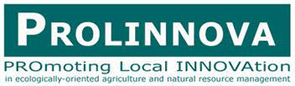

Rapport consolidé de l'atelier SULCI-FaNS, Proli-GEAFaSa et
Atelier des partenaires africains
10–14 octobre 2022
Mashpack Hotel
Nairobi, Kenya

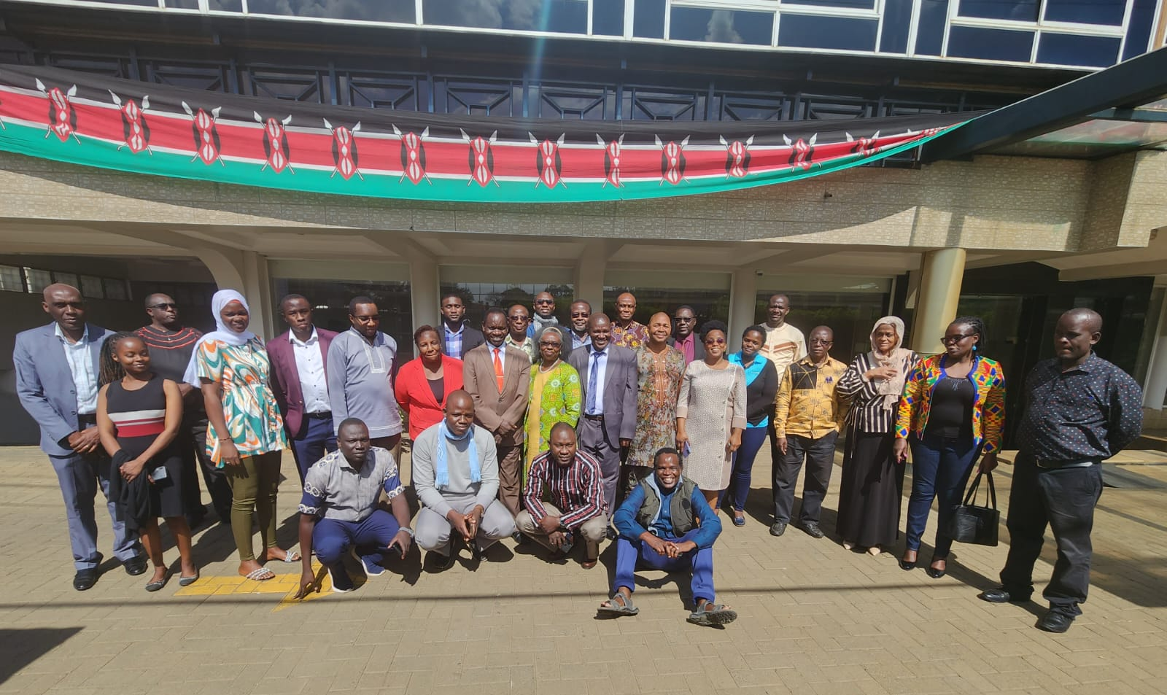
Participants à l'atelier à Nairobi, Kenya (Photo : Lucious Achacha)
Compilé par Esther M. Zakaria et édité par Brigid Letty
21 décembre 2022

Table des matières
Liste d’acronymes ii
1 Lundi 10 octobre 2022: Réunion des partenaires du projet SULCI-FaNS 1
1.1 Bienvenue, aperçu et introduction 1
1.2 Rapport général sur le projet SULCI-FaNS 2
1.3 Rapports des plateformes pays dans SULCI-FaNS 3
1.4 Rapport d'évaluation externe du projet SULCI-FaNS 5
1.5 Remarques finales pour la journée 6
2 Mardi 11 octobre 2022: SULCI-FaNS + Proli-GEAFaSa 7
2.1 Travail de groupe sur l'évaluation de SULCI-FaNS 7
2.2 Discussion sur les exigences en matière de rapports 9
2.3 Proposition de projet de suite 10
2.4 Rapport de synthèse du projet Proli-GEAFaSa 11
2.5 Rapports des partenaires nationaux de Proli-GEAFaSa 11
2.6 Travail en groupe sur des sujets choisis 14
2.7 Rapport de la PP du Mozambique 16
2.8 Planification du travail sur le terrain 17
2.9 Remarques finales pour le deuxième jour 17
3 Mercredi 12 octobre 2022: Excursion sur le terrain 17
4 Day 4: Jeudi 13 octobre 2022: Atelier des partenaires africains (AfPW) 19
4.1 Organisation du marché de Prolinnova 19
4.2 Ouverture officielle de l'atelier des partenaires africains 19
4.3 Restitution de l’excursion et des ateliers 19
4.4 Rapports des PPs sur les activités en cours 20
4.5 Comment rendre l'approche Prolinnova plus pertinente? 24
5 Vendredi 14 octobre 2022: Atelier des partenaires africains (suite) 26
5.1 Regionalisation 26
5.2 Institutionnalisation 28
5.3 Planification des actions 29
5.4 Évaluation de l'atelier et remarques finales 30
6 Annexes 32
Annexe 1 : Plan d'action de l’Atelier des partenaires africains (AfPW) 2022…………………….32
Annexe 2 : Liste des participants 38
Annexe 3 : Programme des ateliers 39

ListE D’acronymEs
ABN African Biodiversity Network / Réseau africain pour la biodiversité
ACDEP Association of Church-based Development Projects / Association des projets de développement basés sur l’église
AfPW African Partners Workshop / Atelier des partenaires africains
AOA Afrique orientale et australe
AOC Afrique Occidentale et Centrale
AS Afrique du Sud
CNP Comité National de Pilotage
CSR Coordinateur Sous-Régional
DPI Développement Participatif de l’Innovation
EIA Equipe internationale d’appui (anglais : IST)
FAIR Farmer Access to Innovation Resources / Accès des paysans aux ressources
d'innovation
FAO Food and Agriculture Organization / Organisation pour l'alimentation et
l'agriculture
FIL Facilité/Fonds d’appui à l’innovation locale (anglais : LISF)
IJI-FaNS Institutionalising Joint Innovation to enhance Food and Nutrition Security / Institutionnaliser l'innovation conjointe pour la sécurité alimentaire et
nutritionnelle
IPW International Partners Workshop / Atelier International des Partenaires
MARP Méthode Accélérée de Recherche Participative (anglais : PRA)
ONG Organisation Non Gouvernementale
PK Prolinnova–Kenya
POG Prolinnova Oversight Group/ Groupe de Supervision Prolinnova
PP Plateforme Pays
Proli-FaNS Promoting local innovation for Food and Nutrition Security / Promouvoir l’innovation locale pour la sécurité alimentaire et nutritionnelle
Proli-GEAFaSa Promotion de l’innovation locale dans la Gestion de l’Eau en Agriculture Familiale au Sahel / Promoting local innovation in water management by family farmers in the Sahel
S&E Suivi et Evaluation
SULCI-FaNS Scaling up Local Capacity to Innovate for Food and Nutrition Security / Accroître
les capacités locales d’innovation pour la sécurité alimentaire et nutritionnelle
TMT Tailor-made Training / formation sur mesure
UN United Nations / Nations Unis
WN World Neighbors / Voisins Mondiaux

LUNDI 10 OctobrE : Réunion des partenaires du projet SULCI-FaNS

Bienvenue, aperçu et introduction
Vincent Mariadho, Coordinateur de Prolinnova-Kenya (PK) et modérateur du premier jour, a ouvert la réunion par les prières musulmanes et chrétiennes d'Abdelmageed Yahya et Wilson Oduori, respectivement. Chris Macoloo, vice-président associé régional pour l'Afrique de World Neighbors (WN), a souhaité la bienvenue aux participants au Kenya et a fait une brève présentation de WN, qui est l'organisation hôte et fondatrice de PK, ainsi que de l'importance du Groupe de Supervision Prolinnova (POG) et du Comité National de Pilotage (CNP). Il a expliqué ce qui serait fait pendant l'atelier de cinq jours, en passant en revue les programmes et les activités des plateformes pays (PPs). Il a souligné que WN va commencer à travailler au Malawi et aimerait encourager l'établissement d'une nouvelle PP là-bas ; il a demandé à Brigid Letty de transmettre cette information au POG – Action : Brigid Letty.
Chris a accueilli Bell Okello, président du CNP de PK, qui s'est joint à Chris pour souhaiter la bienvenue à tous les participants au Kenya et à l'atelier. Il a donné un aperçu de la composition du CNP et de son rôle pour faire de PK une PP actif. Il a également souligné que le gouvernement du Kenya a ouvert la porte aux organismes génétiquement modifiés.
Malex Alebikiya, Directeur Exécutif de l'Association of Church-based Development Projects (ACDEP), qui est l'organisation chef de file du projet SULCI-FaNS (Scaling Up Local Capacity to Innovate for Food and Nutrition Security / Accroître les capacités locales d’innovation pour la sécurité alimentaire et nutritionnelle) et l'organisation hôte de Prolinnova–Ghana, a reconnu que WN n'était pas seulement l'organisation hôte de la PP mais aussi un pionnier. Il a souligné que ce forum annuel était organisé pour partager les expériences et les résultats des activités menées par les différentes PPs. Il a indiqué que les Jours 1 et 2 seraient consacrées à la discussion du projet SULCI-FaNS. Il a fait référence à une réunion de Prolinnova qui s'est tenue en 2018 au Kenya, où l'accent a été mis sur le renforcement des capacités en matière de développement participatif de l'innovation (DPI) et de documentation, ainsi que sur l'augmentation du nombre d'innovations et l'implication des femmes.
Il a ajouté que l'Atelier International des Partenaires (IPW) de Prolinnova qui s'est tenu au Sénégal en 2019 était davantage axé sur le partage d'expériences en matière d'innovations ; les questions d'impact sur la sécurité des moyens de subsistance ; le suivi et l'évaluation (S&E) et la documentation des résultats ; le financement et la mobilisation de fonds (l'enveloppe de financement et la durabilité et le montant du financement) ; et les défis de l'intégration du DPI.
On est passé de l'examen des activités en cours à l'examen de l'impact de ces activités, et ce changement a porté sur le renforcement des capacités d'innovation et la mise à l'échelle des innovations. Le plaidoyer pour les activités en termes de participation des paysans à la recherche et comme moyen d'assurer une agriculture et des moyens de subsistance durables et écologiques a également été discuté lors de la réunion du Sénégal. Le passage de la documentation des processus de DPI à la documentation des résultats de DPI a permis de renforcer le plaidoyer auprès des donateurs et des décideurs agricoles.
Joseph Nchor (Joe), Coordinateur de la PP au Ghana et Coordinateur de projet pour SULCI-FaNS, a présenté le programme de l'atelier de cinq jours : quatre jours de partage en salle et un jour de travail sur le terrain (Kasikeu, Makueni County) et a demandé aux participants de se présenter par pays. Il a également transmis les excuses des participants qui ne pouvaient pas venir à l'atelier ou qui arriveraient en retard.
Les Jours 1 et 2 seront centrés sur SULCI-FaNS et Proli-GEAFaSa (Promouvoir l'innovation locale dans la gestion de l'eau par les agriculteurs familiaux au Sahel, un projet hébergé au Sénégal par AgriBio Services et coordonné par Djibril Thiam). Les PPs auraient l'occasion de partager leurs expériences et de discuter des deux projets. Les deux derniers jours devaient être consacrés à l'atelier des partenaires africains (AfPW : African Partners Workshop).

Rapport général sur le projet SULCI-FaNS
Joe a donné un aperçu du projet SULCI-FaNS, qui a été mis en œuvre au Burkina Faso, au Cameroun, au Kenya et au Ghana. Il a donné un bref aperçu du projet, du contexte, des activités prévues pour le projet de trois ans, des principales réalisations vers les trois objectifs du projet, des principales leçons apprises au cours de la période de mise en œuvre du projet et des défis rencontrés. Ce projet, financé par Misereor, a débuté le 1er octobre 2019 et se terminera en décembre 2022. Le projet soutient deux plateformes sous-régionales et un processus de régionalisation en Afrique avec le soutien de partenaires internationaux. L'un des enseignements tirés est que la plupart des objectifs étaient peut-être trop ambitieux, d'où la nécessité de réévaluer et de mieux planifier, de renforcer les capacités des PPs et de développer de meilleures stratégies. Parmi les questions soulevées par sa présentation de SULCI-FaNS, l'institutionnalisation est un défi majeur car il faut du temps pour que les parties prenantes adhèrent au processus de DPI. Il a également été constaté qu'il était nécessaire d'adopter une approche sur mesure de l'institutionnalisation pour répondre aux besoins des institutions individuelles (universités, instituts de recherche etc.).
VEUILLEZ NOTER QUE LES DIAPOSITIVES DE COUVERTURE DE TOUTES LES PRÉSENTATIONS ONT ÉTÉ INCLUSES DANS LE CORPS DU RAPPORT POUR INDIQUER QUE LA PRÉSENTATION POWERPOINT COMPLÈTE PEUT ÊTRE TROUVÉE DANS UN DOCUMENT PDF SUR LE SITE WEB DE PROLINNOVA AU LIEN SUIVANT:
https://prolinnova.net/wp-content/uploads/2010/09/AfPW-report-6.3-Compilation-of-presentations.pdf

Rapports des plateformes pays dans SULCI-FaNS
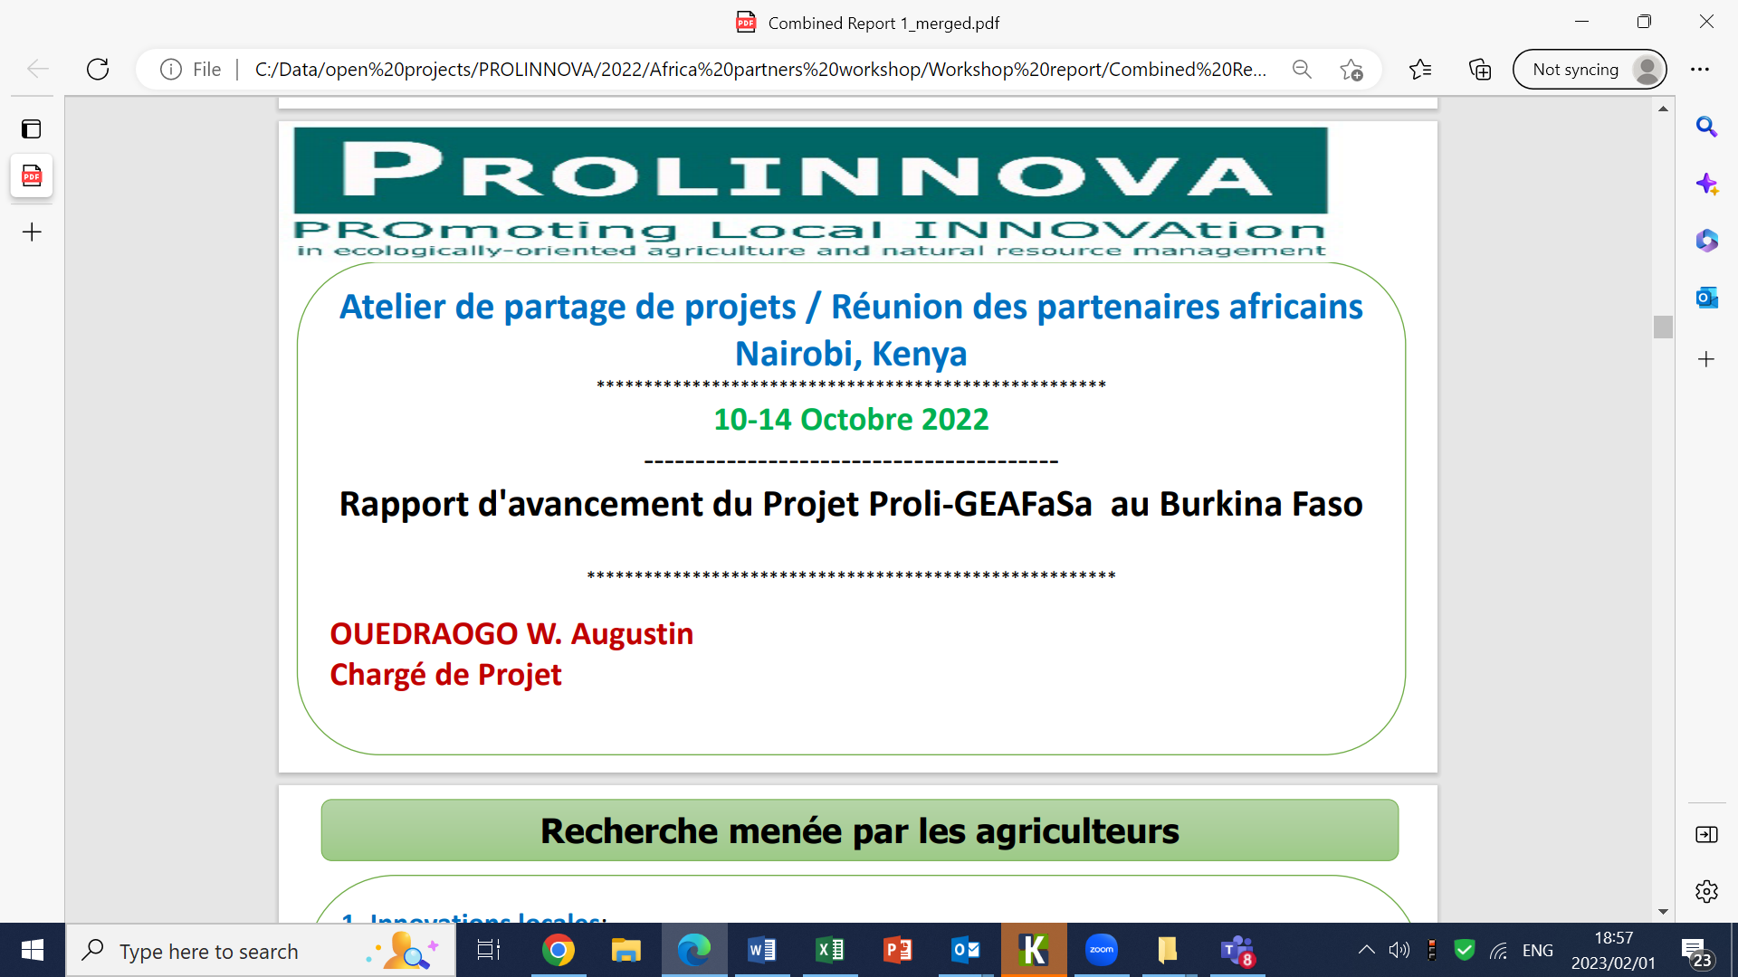
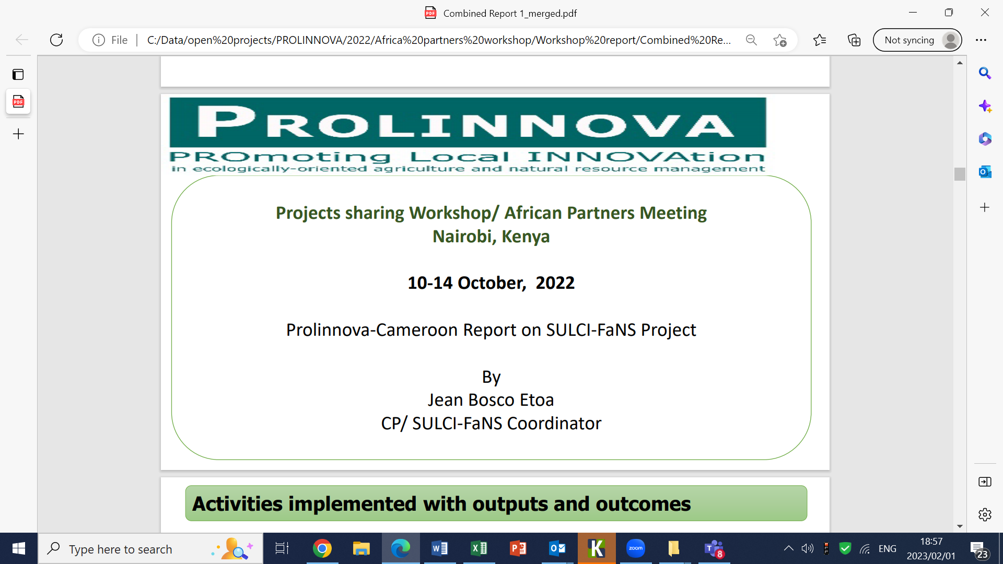
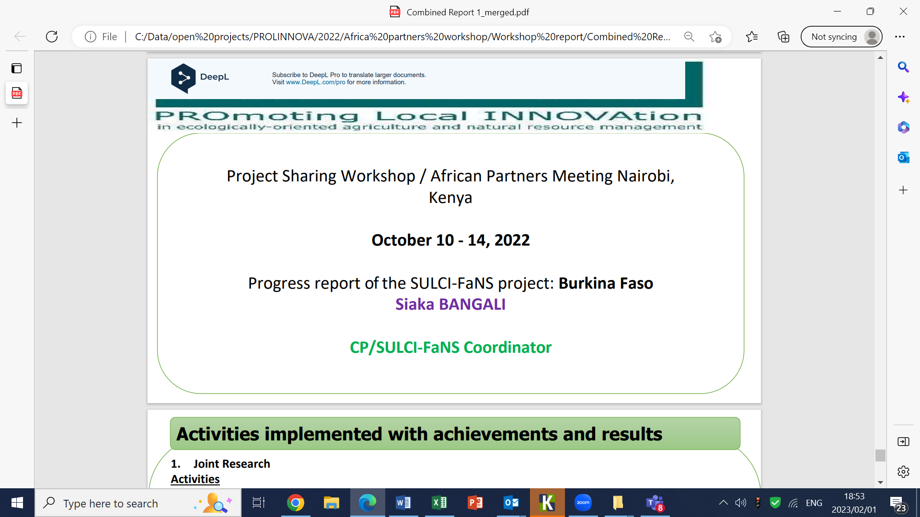
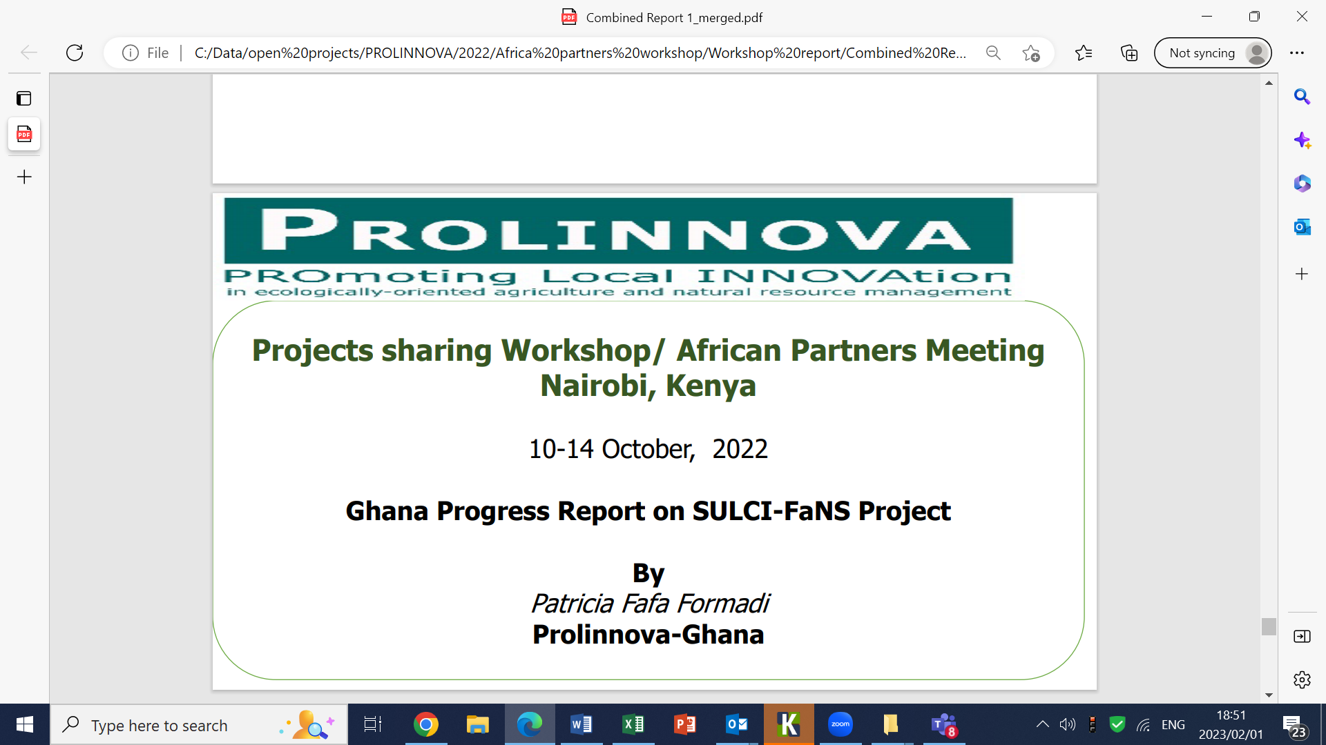
Les coordinateurs des PPs impliqués dans les activités et les réalisations sur le terrain ont donné le feedback de leurs PPs, à savoir Augustine Ouedraogo pour le Burkina Faso, Jean Bosco Etoa pour le Cameroun, Patricia Fafa Formadi pour le Ghana et Vincent Mariadho pour le Kenya.
Ils ont souligné différentes innovations liées à la sécurité alimentaire et nutritionnelle identifiées dans leurs pays, avec un accent particulier sur les innovations des femmes et des groupes de femmes. Patricia (Ghana) a mentionné que des prix étaient donnés aux paysans et paysannes au niveau du district et du pays. Elle a également souligné que l'innovation du dawadawa était louable car, lorsqu'il est utilisé à l'état brut comme le veut la tradition, il a une odeur piquante et un arrière-goût dans la nourriture. Mais la femme qui a mis au point cette innovation a réussi à supprimer l'odeur et l'arrière-goût désagréable, ce qui lui a permis de la commercialiser. Au Burkina Faso, un fonds renouvelable a été créé dans le cadre de la facilité d’appui à l'innovation locale (FIL), financé par des innovatrices, afin que d'autres innovatrices en devenir et même celles qui existent déjà puissent avoir accès à des fonds pour promouvoir et développer leurs innovations locales. D'autres participants à l'atelier ont soulevé certains problèmes, formulé des commentaires/recommandations et posé des questions, qui portaient sur les points suivants :
- Institutionnalisation : Certaines PPs ont pris des mesures pour institutionnaliser les processus de DPI par le biais de visites et d'engagements institutionnels. Par exemple, PK a pris part à la révision du programme d'études de l'école d'agriculture, de sécurité alimentaire et de sciences environnementales de l'Université de Maseno, qui a vu le Sénat de l'université approuver l'inclusion du concept de DPI dans le curriculum. L'approbation finale sera faite par la Commission pour l'enseignement universitaire.
- Participation des jeunes et des femmes : La participation des jeunes semble faire défaut. Il a été noté que les femmes jouent un rôle crucial dans l'amélioration de la vie des communautés ; il est donc louable que la plupart des groupes soient composés de femmes. Toutefois, la nécessité de mettre davantage l'accent sur les jeunes a été soulignée.
- Brevetage : La question de savoir si les innovations sont protégées a été soulevée après la plupart des présentations des PPs. Une discussion a eu lieu sur le copyleft, comme l'approche de Prolinnova par rapport à la prise de mesures pour protéger les droits de propriété intellectuelle de manière plus formelle.
- Financement, mobilisation de fonds et ressources : La question des fonds et autres ressources a été soulevée à différents niveaux. Des innovateurs et d'autres parties prenantes ont participé à des projets en pensant que les partenaires de Prolinnova étaient des donateurs. Quelques participants (Wilson, Etoa, Abdel-Karim) ont souligné que les attentes doivent être bien communiquées.
- Valeur nutritionnelle des innovations : La malnutrition est le plus grand défi en Afrique subsaharienne, et l'importance des innovations qui s'attaquent à ce problème a été soulignée, mais aussi la nécessité de faire approuver les produits par les organismes compétents pour qu'ils puissent être commercialisés officiellement.
- Médias : Il a été noté que les différentes PPs utilisaient les médias (radio, télévision et médias sociaux) comme moyen de faire connaître les innovations. Cela favorise l'adoption et l'adaptation des innovations.
- Implication du gouvernement : Le gouvernement a été impliqué dans certains des travaux des PPs, allant des ministères nationaux aux gouvernements locaux. Certains ministères font appel à des innovateurs en tant que consultants, comme dans le cas de la PP du Ghana, où le Ministère de l'Alimentation et de l'Agriculture utilise des femmes innovatrices comme facilitatrices pour enseigner leurs innovations liées à l'alimentation et à la nutrition.
- Documentation et apprentissage mutuel : La plupart des PPs ont presque terminé le processus de documentation des innovations locales identifiées et des cas du DPI. La documentation se présente principalement sous la forme de catalogues d'innovations locales, de dépliants, de brochures et de courts documentaires vidéo sur les innovateurs. Ils ont été partagés lors de différents événements par les PPs individuelles, et certains sont disponibles sur des sites web, Facebook, YouTube, entre autres. Le partage contribue à la diffusion de l'information non seulement pour une application plus large mais aussi pour institutionnaliser l'approche DPI.
- Commercialisation : On s'est rendu compte que la commercialisation des innovations était une stratégie clé pour transformer les vies, puisque les revenus augmentent au fur et à mesure que l'on explore les innovations à forte valeur ajoutée.
- Changement de politique et plaidoyer : Le changement de politique s'est avéré difficile dans toutes les PPs, mais avec la compréhension, l'accord et l'acceptation, il peut être réalisé.
- Approche participative menée par les paysans : La PP du Ghana a élaboré un plan stratégique quinquennal pour soutenir le développement mené par les paysans. La plupart des processus appartiennent aux paysans/paysannes. La plupart des innovateurs/innovatrices ont développé leurs propres processus de production, et les chercheurs ne sont intervenus qu'à titre de soutien.

Rapport d'évaluation externe du projet SULCI-FaNS
L'évaluateur chef, Paschal Atengdem, a présenté les principales conclusions de l'évaluation externe de fin de projet. Il a déclaré que le but principal de l'évaluation était de déterminer dans quelle mesure les objectifs fixés avaient été atteints dans le cadre du projet SULCI-FaNS. L'objectif principal était de changer la vie des innovateurs et des bénéficiaires. Le projet SULCI-FaNS comporte un autre niveau d'objectifs : l'institutionnalisation aux niveaux national, sous-régional et régional. Les données primaires proviennent d'une évaluation autoréflexive, d'entretiens avec des informateurs clés et de discussions avec des groupes cibles. Les données secondaires ont été collectées à partir de rapports de projet, de rapports de S&E et de tout autre document expliquant ce qu'est le SULCI-FaNS.
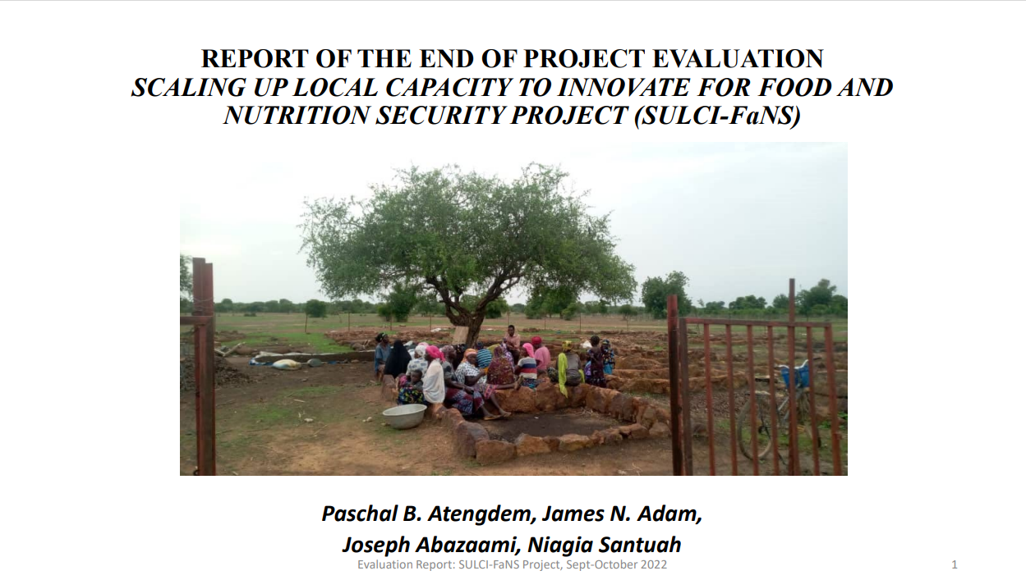
Il a soulevé plusieurs questions et suggestions, à savoir :
- La communication a été un défi au sein du réseau pendant le processus d'évaluation ; les courriels, les demandes de contributions et les appels téléphoniques n'ont pas été reçus. Cela a rendu la collecte de données difficile. Il a souligné que cela pouvait affecter le fonctionnement du réseau dans son ensemble.
- Pourquoi avoir choisi l'évaluation auto-réflexive ? Elle comporte deux parties : l'auto-réflexion et l'auto-évaluation. Elle permettrait d'améliorer les futurs événements d'apprentissage, car les acteurs seraient plus conscients des domaines à changer et à améliorer. Cependant, le temps disponible sur les sites d'apprentissage était trop court pour une auto-réflexion efficace.
- Il est inquiétant de constater que certains partenaires interrogés ne semblent toujours pas convaincus par l'approche DPI, et que d'autres se concentrent sur le transfert de technologie et la "diffusion" des innovations.
- Parmi les autres difficultés rencontrées dans la collecte des données, citons l'impossibilité d'être physiquement présent sur tous les sites d'apprentissage, les problèmes techniques et de communication (Internet, téléphones ne fonctionnant pas, etc.) et les retards dans la réception des rapports de terrain.
- Un impact élevé au niveau des sites d'apprentissage mais peu au niveau des autres acteurs de la recherche et du développement agricoles. Le projet SULCI-FaNS est fondé et devait être étendu ; ceci à la lumière de la durabilité. La mobilisation de fonds (et non les connaissances ou les compétences) est le plus grand défi de la durabilité ; le financement devrait être recherché tôt avant la fin d'un projet.
Voici quelques recommandations issues de l'évaluation :
- Un financement devrait être prévu pour une deuxième phase de SULCI-FaNS
- Les innovations des femmes ont atteint un niveau suffisant pour être mises en avant
- Il est important de donner une image de marque à l'approche du projet
- Renforcement continu des capacités
- L'innovation locale et le DPI doivent être bien articulés
- Besoin d'un successeur immédiat pour le coordinateur sous-régional (CSR) de l'Afrique Occidental et Centrale (AOC)
- Restructurer les plateformes multi-acteurs et les comités locaux de pilotage dans certaines PPs
- Plus de travail à faire pour développer des méthodes de capture de la gamme complète des impacts sur les moyens d'existence.
Voici quelques commentaires des participants à l'atelier :
- L'objectif de l'évaluation était de renforcer le partage et l'apprentissage pour pouvoir avancer dans une meilleure direction.
- L'approche utilisée pour l'évaluation était le résultat du mariage de l'approche conventionnelle avec les réflexions et l'apprentissage au niveau communautaire, sur la base des expériences des évaluations précédentes.
- L'accent doit être mis sur la FIL pour le processus de mise à l'échelle.

Remarques finales pour la journée
Vincent remercie tous les participants pour leur participation au premier jour. Le programme du premier jour n'étant pas terminé, il est proposé aux participants de se réunir cinq minutes avant le programme du jour suivant afin de permettre des discussions de groupe.

MARDI 11 OctobrE 2022: SULCI-FaNS + Proli-GEAFaSa

Travail de groupe sur l'évaluation de SULCI-FaNS
L'animatrice de la deuxième journée était Brigid Letty d'Afrique du Sud (AS). Les participants ont été répartis en deux groupes (anglophone et francophone) pour faciliter les discussions sur l'évaluation du SULCI-FaNS.
Les questions à débattre étaient les suivantes :
A Avez-vous remarqué quelque chose d'intéressant dans les résultats de l'évaluation de
SULCI-FaNS ?
B Pensez-vous que les impacts suggérés ont réellement été atteints ? A quelle échelle ?
Si non, quelle est la réalité ?
C Avez-vous des commentaires concernant le processus participatif utilisé sur les sites
d'action ?
Les réactions générales des deux groupes étaient les suivantes.
A. Avez-vous remarqué quelque chose d'intéressant dans les résultats de l'évaluation du
SULCI-FaNS ?
- Impact sur la manière de penser – déconnexion entre les anciennes habitudes et les nouveaux apprentissages.
- Le genre a été pris en compte – mais dans certains cas, il a été suggéré que certaines femmes renonçaient à leurs responsabilités (mais pas partout) – il faut un suivi pour voir comment les époux sont impliqués dans le processus d'innovation.
- L'implication de la structure a contribué à la durabilité.
- La stratégie doit être clarifiée.
- Plus de temps alloué à la collecte de données et à l'évaluation.
- Le moment de l'évaluation a été un défi car les paysans étaient engagés dans des activités agricoles qui limitaient le temps dont ils disposaient pour participer.
- En ce qui concerne l'institutionnalisation, l'implication des universités, en particulier en ce qui concerne le changement de programme, conduirait à la durabilité (le livre de Robert Chambers, Challenging the Professions, donnerait un meilleur aperçu de cette question).
- Dans la recherche, le paysan est toujours la dernière pensée, mais cela ne devrait pas être le cas. Les acteurs conventionnels de la recherche et du développment doivent comprendre qu'avant que la recherche formelle ne commence, les paysans faisaient déjà des recherches.
- Dans certaines universités, les membres du personnel ont reçu une formation en Méthode Accélérée de Recherche Participative (MARP ; anglais PRA) afin que celle-ci soit entreprise avant qu'ils ne commencent à travailler sur les cultures (c'est-à-dire qu'ils apprennent à interagir avec les paysans).

B. Pensez-vous que les impacts suggérés ont réellement été atteints ? A quelle échelle ?
Si non, quelle est la réalité ?
- Le DPI comporte plusieurs étapes – pour parler d'impact, il faut suivre ces étapes. Les résultats ont été très limités.
- Le dialogue politique et le plaidoyer ne sont pas égaux et clairs dans toutes les plateformes car le niveau de compréhension varie – il faut une stratégie standard (c'est-à-dire quelques messages forts que nous pouvons tous utiliser).
- L'impact devrait être suivi au-delà de la localité des innovations (en considérant l'adaptabilité et l'adoptabilité des innovations).
- Il est nécessaire de disposer de données quantitatives relatives aux impacts – pas seulement qualitatives (pour convaincre les gens que la vie des innovateurs/ bénéficiaires est vraiment meilleure).
- Exemple d'institutionnalisation d'une approche : le Réseau africain pour la biodiversité (ABN), qui valorise le patrimoine culturel et la pensée indigène, utilise une approche appelée "atelier à pied", qui consiste à parcourir un village et à discuter avec les paysans. Il entreprend également un processus de cartographie sociale du village sur la façon dont les paysans envisagent l'avenir. C'est la base de la planification. Le gouvernement local a commencé à intégrer cette approche, ce qui a entraîné un changement.
C. Avez-vous des commentaires à faire sur le processus participatif utilisé sur les sites
d'action ?
- Les facilitateurs locaux ont été sélectionnés parmi les membres des PPs de Prolinnova, on suppose donc qu'ils étaient bien exposés aux approches utilisées et promues par Prolinnova.
- Pascal a souligné que nous supposons que les processus participatifs sont très répandus, mais il a constaté qu'ils sont en déclin et que les enquêtes semblent être la nouvelle méthode (en particulier l'utilisation de gadgets portables pour capturer les données). Il a suggéré que nous avons peut-être besoin de plus de formation sur les méthodes de MARP.
- D'autres considèrent qu'il est nécessaire de transformer certaines des conclusions des méthodes qualitatives en résultats plus quantitatifs.
- Un autre outil mentionné est "l'approche de planification, d'apprentissage et de responsabilité".
- Il a été souligné qu'il est nécessaire d'empêcher les facilitateurs d'influencer les résultats (c'est-à-dire d'éviter les préjugés). Malex a souligné que les aspects participatifs du processus d'évaluation s'appuient sur les discussions qui ont eu lieu au Sénégal au sujet du projet Proli-FaNS (Promouvoir l'innovation locale pour la sécurité alimentaire et nutritionnelle), que nous devons nous engager avec les participants pour savoir si le projet a contribué à la sécurité alimentaire et nutritionnelle.

Discussion sur les exigences en matière de rapports
Joe a animé la session sur les exigences de rapport du projet. Il a souligné que les activités du projet SULCI-FaNS ont pris fin le 30 novembre 2022, et que tous les rapports doivent être soumis en janvier 2023 par ACDEP (coordinateur du projet) à Misereor. Le rapport final est accompagné du rapport financier et d'audit final sur trois ans.
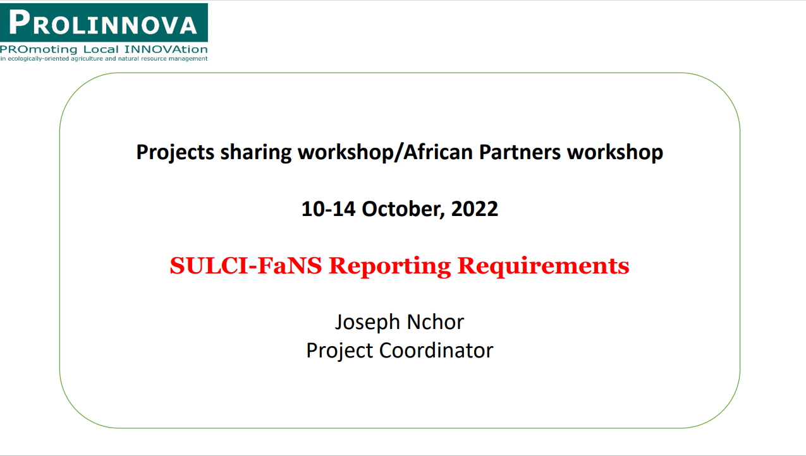
Les exigences de l'ACDEP envers les partenaires du projet – les quatre PPs, les CSRs et l’équipe internationale d’appui (EIA) – étaient les suivantes :
- Les rapports finaux / globaux du projet des PPs (y compris les résultats de l'Année 3) avant le 10 déc 2022
- Rapports financiers pour la période juillet–septembre à soumettre avant le 7 oct 2022
  - Les PPs du Ghana, du Cameroun, du Burkina Faso et du Kenya ont déjà soumis leurs rapports
  - Wanyama et Brigid n'ont pas encore soumis leur rapport (Wanyama l'aurait soumis pour le 11 oct 2022 tandis que le rapport de Brigid est en cours de préparation au bureau et sera soumis le 12 oct 2022)
- Rapport financier pour la période octobre-novembre requis pour le 10 déc 2022 (en utilisant des fonds qui n'ont pas encore été déboursés)
- Les rapports narratifs doivent être soumis à ACDEP pour le 15 déc 2022 (en utilisant les modèles qui seront distribués le 20 oct 2022)
- Misereor est intéressé par la documentation et les ressources canalisées vers celle-ci, donc les rapports de documentation des processus DPI doivent être complétés en utilisant les directives de Prolinnova, par PP
- Chaque PP est censé documenter les histoires de réussite
- Aucune dépense n'est autorisée après la fin du mois de novembre ; par conséquent, les dépenses pour décembre doivent être incluses dans le mois de novembre
- La priorité est donnée aux rapports financiers car les fonds pour le dernier trimestre ont dû être demandés
- Le rapport narratif juillet-septembre devait être soumis la semaine suivante pour accompagner le rapport financier.

Proposition de projet de suite
Jacob Wanyama a fait une présentation sur la proposition de suite de 36 mois intitulée "Institutionnaliser l'innovation conjointe pour la sécurité alimentaire et nutritionnelle" (IJI-FaNS). L'objectif du projet est d'améliorer la sécurité alimentaire et nutritionnelle et les moyens de subsistance des communautés paysannes dans tous les sites sélectionnés, en mettant l'accent sur les femmes et les jeunes. Étant donné que le projet se concentre sur l'institutionnalisation du DPI, l'objectif est de fournir des preuves afin que l’approche de la recherche et l'innovation menées par les paysans puissent être institutionnalisées.
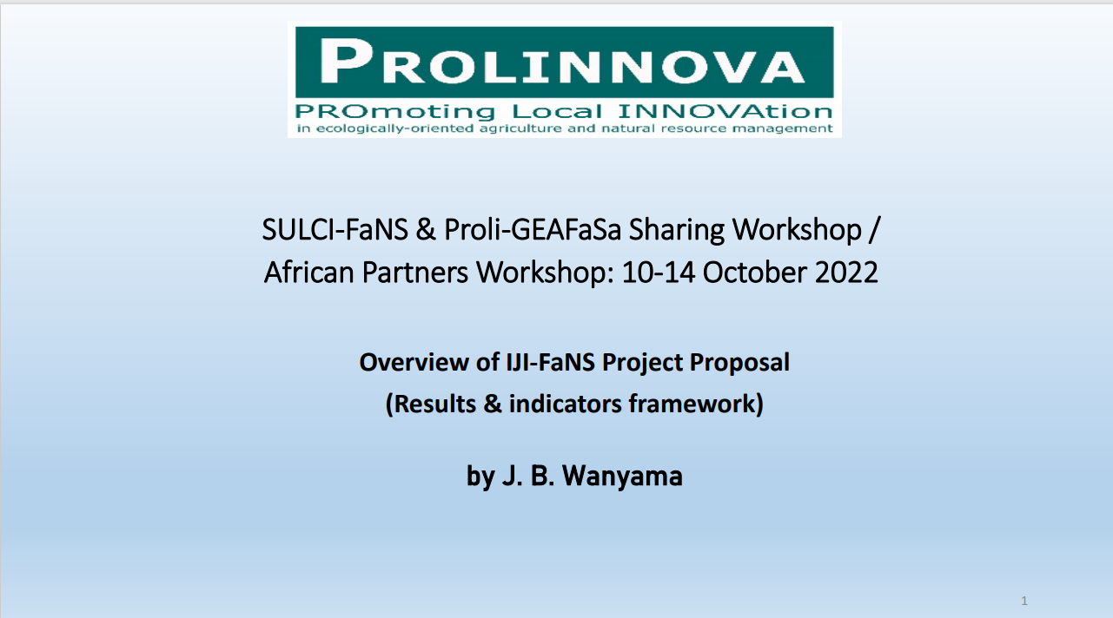
Éléments clés du projet :
- Les paysans, principalement des femmes et des jeunes, innovent activement pour améliorer la sécurité alimentaire et nutritionnelle.
- Se concentre sur les partenaires qui sont pertinents dans l'institutionnalisation, par exemple les chercheurs, les universités, etc. car ils sont susceptibles de prêter plus d'attention à l’approche DPI et de s'engager dans des activités qui soutiennent l'approche. Le projet vise à renforcer la capacité à s'engager dans le dialogue politique vers l'institutionnalisation.
- Basé sur les structures avec lesquelles le CNP et les parties prenantes ont travaillé. A tous les niveaux, elles doivent être fonctionnelles et promouvoir de manière convaincante l'innovation conjointe menée par les paysans aux niveaux local, national, sous-régional et régional.
Les activités proposées dans le cadre du projet sont les suivantes :
- Identifier et promouvoir l'innovation locale
- Faciliter et soutenir les processus de DPI (commercialisation incluse le cas échéant)
- Suivi de l'impact
- Déterminer le statut actuel de l'institutionnalisation du DPI
- Renforcer des capacités en matière de dialogue politique et d'institutionnalisation de l’approche DPI
- Développement de la capacité des structures à faire avancer les processus de DPI et à soutenir l'approche du FIL par le biais de nouveaux partenariats stratégiques du niveau local au niveau sous-régional
- Renforcer le fonctionnement des plateformes sous-régionales de Prolinnova
- Soutenir les PPs à travers le backstopping Sud–Sud
- Promouvoir le partage entre les PPs et documenter les processus utilisés pour le dialogue politique.

Rapport de synthèse du projet Proli-GEAFaSa
La présentation de ce projet, qui a été mis en œuvre par deux PPs (au Burkina Faso et au Sénégal), a été faite par Abdel-Karim. Le projet comprenait les activités suivantes : identification, caractérisation et documentation des innovations locales ; diffusion des innovations identifiées ; innovation conjointe menée par les paysans ; et dialogue politique aux niveaux national et régional. Proli-GEAFaSa est un projet de trois ans, débutant en janvier 2020 et se terminant en décembre 2022. Les activités supplémentaires ont inclus la documentation, dissémination et la diffusion des innovations dans les médias (radio locale), les concours entre les deux pays, et le benchmarking entre les deux pays dans le but de partager les expériences. L'état des réalisations du projet a été présenté.
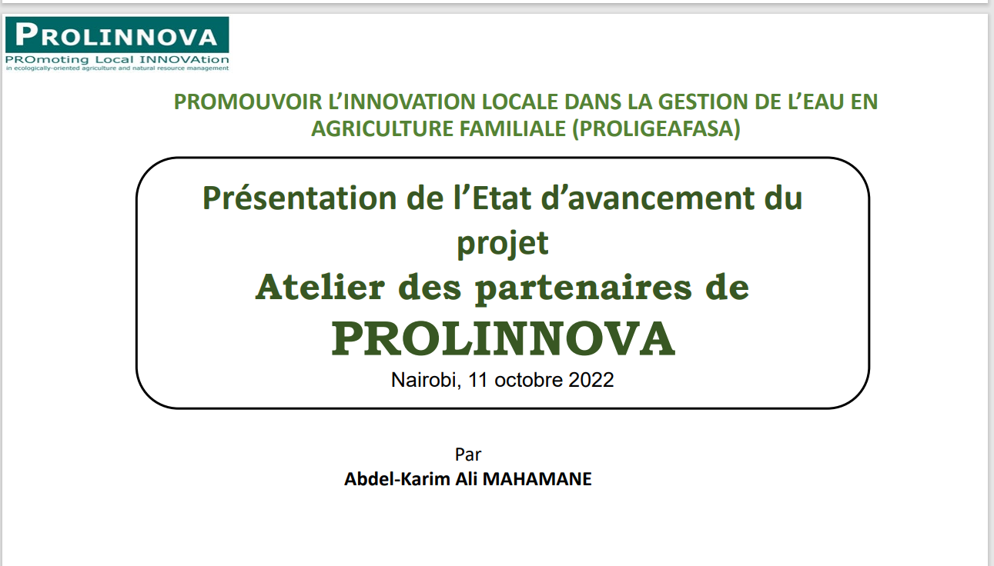

Rapports des partenaires nationaux de Proli-GEAFaSa
Les deux PPs ont présenté des rapports sur ce qu'elles avaient mis en œuvre pendant le projet.
Burkina Faso
La présentation a été faite par Augustin Ouedraogo Wendpayanguede. La première activité a porté sur le renforcement des capacités : au cours de deux sessions de formation, 48 innovateurs (dont 14 femmes) ont été formés. Le projet a été popularisé dans les médias par des journalistes. Deux visites sur le terrain ont été effectuées, au cours desquelles 32 innovations ont été identifiées. La plupart des innovations portaient sur la manière de mobiliser les ressources en eau, de mieux les distribuer et de les gérer.
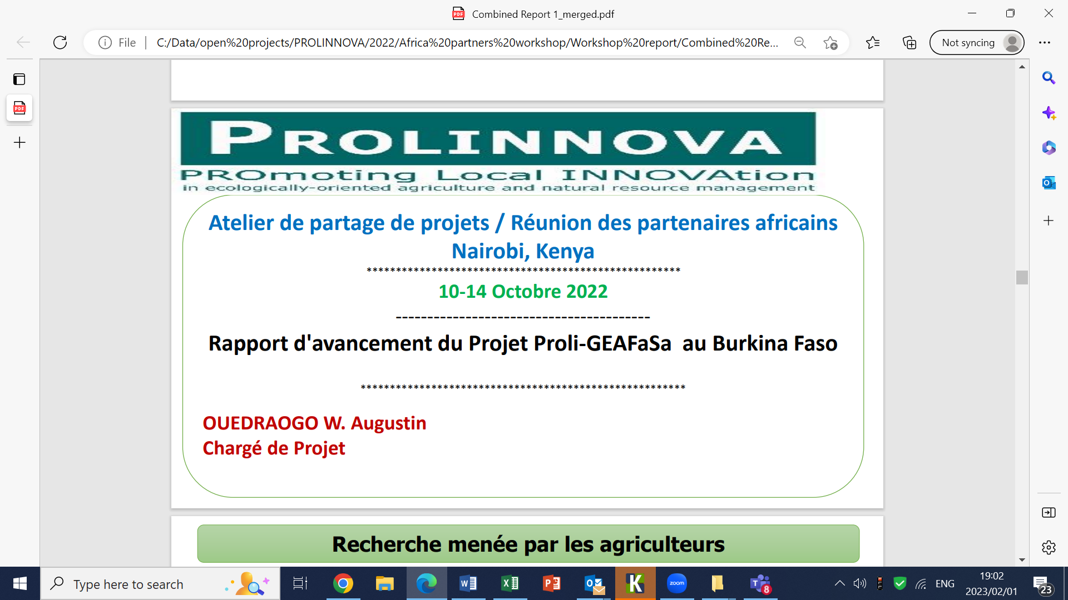
Les résultats du projet sont les suivants :
- Les approches de la gestion de l'eau ont été améliorées
- Les innovateurs et les innovations ont été catalysés
- Différentes innovations ont été annoncées à la radio
- Réunions organisées avec des chercheurs et des autorités locales
- Développement d'un film documentaire en cours
- Programmes de plaidoyer aux niveaux local, national et international
- Emission télévisée sur le travail de Prolinnova
- Participants formés aux techniques de recherche
- Implication des chercheurs et collaboration avec d'autres organisations
- Visites d'appui du coordinateur régional.
Hamade Sigue, un chercheur du Sénégal, a expliqué la méthodologie de la recherche sur l'innovation :
- Tout d'abord, la technologie paysanne est sélectionnée, et le problème que les paysans veulent résoudre dans le contexte du changement climatique est identifié.
- L'objectif est d'améliorer leur récolte.
- Le protocole, les objectifs, l'importance et les différents indicateurs sont co-développés.
- Toutes les parties prenantes sont impliquées tout au long du processus.
- Après l'analyse des résultats, les données sont explorées et analysées par le chercheur.
- Les résultats sont interprétés et les leçons sont identifiées.
- Un atelier est organisé pour partager les opinions.
Sénégal
Mme Oumy Ndiaye a présenté l'état d'avancement de Proli-GEAFaSa au Sénégal, où 59 innovations ont été identifiées et documentées, et cinq ont progressé dans le DPI.
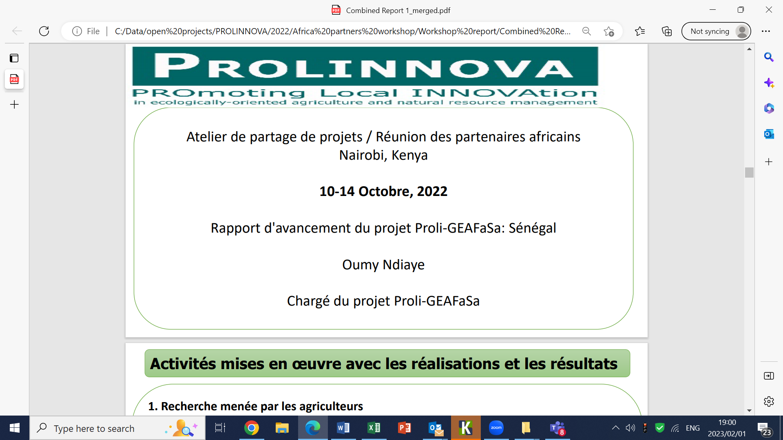
Les activités de diffusion comprennent :
- Exposition organisée pour les paysans
- Participation à l'exposition au Burkina Faso (2 femmes ont présenté leurs innovations)
- Articles publiés et présentations radiophoniques enregistrées et traduites dans les langues locales
- Création d'une page Facebook (www.facebook.com/prolinnova.sn/) pour partager les activités de Prolinnova ; le public a été plus nombreux en six mois.
Vingt-trois innovateurs ont demandé des fonds et les critères suivants ont été utilisés pour la sélection :
- Nouveauté de l'idée
- Préoccupations environnementales
- Avantages du projet, etc.
Des concours ont été organisés et les innovations gagnantes ont été présentées à la radio. Le projet était sensible à la dimension de genre : on a pu constater que de nombreuses femmes étaient impliquées non seulement dans l'innovation, mais aussi dans l'exercice de fonctions de direction au sein de la communauté.
En termes de dialogue politique et d'institutionnalisation du DPI, quatre provinces ont été visitées, des discussions ont eu lieu avec les maires et des innovations locales ont été examinées ; la presse a été invitée et certaines innovations ont été partagées lors d'expositions ; des organisations non gouvernementales (ONGs) ont participé à des expositions ; des projets ont été partagés trimestriellement avec différents groupes et plateformes locales, et le gouvernement local a participé.
Enseignements tirés :
- Les programmes d'échange sont un bon moyen d'apprendre et de partager les innovations
- La participation de conseillers techniques dès le début du processus de DPI est importante
- Maintenir un bon niveau de communication entre les acteurs
- Il est important d'impliquer les acteurs du projet dès le début du projet
- Le travail bénévole est plus important que le gain et l'intérêt personnels
- Les implications financières peuvent parfois provoquer des désaccords entre les acteurs.
Défis :
- Finances (désaccords financiers lorsque les acteurs découvrent que les activités sont bénévoles)
- Manque de participation des volontaires
- Indisponibilité des femmes pour participer aux activités régionales et sous-régionales car les époux ne permettent pas à leurs femmes de se déplacer ; d'où la nécessité de demander la permission aux époux avant que les femmes puissent participer aux activités
- Manque de coordination
- Ressources limitées.
Vincent a invité les participants à l'atelier à faire part de leurs préoccupations et à poser des questions sur les présentations faites sur Proli-GEAFaSa et a obtenu les réponses suivantes :
- Augustin a apporté des précisions sur l'institutionnalisation au Burkina Faso et a indiqué que l'expérimentation conjointe était organisée au niveau local où les acteurs pouvaient tirer des leçons lors de visites d'échange.
- Une question a été posée pour savoir si les PPs avaient des objectifs différents.
- Le défi de recevoir moins de financement que ce qui avait été demandé à Misereor dans la proposition initiale a été souligné.
- Augustine a souligné que l'identification des innovations était le plus grand défi, car ils devaient collaborer avec les administrations locales.
- Quant aux concours, les innovateurs dont les innovations seraient incluses ont été sélectionnés aux niveaux local et national par le CNP.
- Les présentations ont été jugées informatives et le backstopping a été considéré comme un bon modèle, notamment en ce qui concerne le dialogue politique, car il peut accélérer (catalyser) la mise en œuvre des politiques.
- Joe a commenté les présentations du Burkina Faso et du Sénégal sur Proli-GEAFaSa et le rôle des chercheurs dans les processus. Il a voulu savoir si le projet Proli-GEAFaSa du Burkina Faso avait des interactions conjointes avec SULCI-FaNS, puisque les projets sont de nature similaire, et qu'ils pourraient apprendre ensemble les aspects techniques et de gestion des projets.

Travail en groupe sur des sujets choisis
L'objectif de la session était de partager les leçons générales et les expériences afin d'informer les futures activités du projet. Les participants ont eu l'opportunité de sélectionner 3–4 sujets qui seraient utiles pour la discussion, ou des concepts qui nécessitaient une clarification supplémentaire. Les sujets suivants ont été proposés par les participants (ceux sélectionnés sont en gras) :
- Différences entre les activités et les résultats
- Facilité/Fonds d’appui à l'innovation locale (FIL)
- Institutionnalisation : stratégies et facteurs facilitant l'institutionnalisation
- Droits de propriété intellectuelle
- Validation des innovations (y compris les droits de propriété intellectuelle)
- Inclusion des innovations dans le développement des programmes d'études
- Expérimentation conjointe
- Dialogue politique et plaidoyer.
Restitution du groupe de discussion sur la validation des innovations
Ce groupe a examiné les étapes nécessaires à la protection des droits de propriété intellectuelle. Ils ont souligné que deux catégories d'innovations existent : celles qui sont nouvellement créées et celles qui ont été adaptées/améliorées. Les étapes suggérées sont les suivantes :
- Une fois que les innovations sont créées, elles sont caractérisées par Prolinnova, ce qui détermine également si une validation est nécessaire.
- Si la validation est jugée nécessaire, Prolinnova contacte un chercheur ou un laboratoire qui testera et caractérisera l'innovation.
- Une fois qualifiée, le processus est lancé pour donner des droits de propriété à l'innovation.
Brigid répond que les droitsde propriété intellectuelle sont un sujet controversé au sein de Prolinnova, qui a généralement une politique de copyleft et encourage le partage des innovations pour inciter les autres à innover. Elle convient qu'il existe un risque de vol de certains types d'innovations.
Restitution du groupe discutant des activités, des résultats et de la mesure de l'impact
Il a été suggéré que la plateforme locale veille à ce que les objectifs soient SMART (spécifiques, mesurables, réalisables, pertinents et limités dans le temps). Par exemple, organiser cinq formations de formateurs d'ici fin février 2023. Le résultat lié à une telle activité serait, par exemple, Les facilitateurs formés sont capables de diffuser et de dispenser des formations et de s'engager dans le DPI.
Les impacts de l'activité pourraient être : Des institutions pertinentes capables de convaincre de multiples parties prenantes d'intégrer le DPI dans leurs programmes (recherche, université, etc.). Si l'impact doit être mesuré, il est prioritaire de le faire au niveau du bénéficiaire.
Restitution du groupe de discussion sur les FILs
Deux questions clés sont ressorties de la discussion : i) la fonctionnalité des fonds ; et ii) la durabilité du fonds.
En ce qui concerne la fonctionnalité, les questions suivantes ont été soulevées :
- Le cadre de financement
- La contextualisation locale
- Utilisation (ce qui peut être soutenu et ce qui ne peut pas l'être – les fonds pourraient-ils soutenir davantage de domaines comme la commercialisation des innovations ?)
Il est nécessaire de définir une étape du processus d'innovation au-delà de laquelle les fonds ne peuvent plus intervenir. Il a été convenu que, si les fonds soutiennent l'expérimentation et la formation, d'autres institutions pourraient apporter leur soutien à partir du stade de la commercialisation.
Concernant la durabilité, il a été convenu que :
- Si les innovations sont commercialisées auprès des communautés et qu'elles les adoptent, elles pourraient générer plus de fonds qui pourraient conduire à d'autres innovations.
- Joe a souligné qu'au départ, les fonds étaient censés donner des résultats et attirer d'autres bailleurs de fonds qui pourraient prendre le relais. Cependant, cela n'a pas été le cas et les innovateurs n'ont pas été en mesure d'utiliser la FIL pour obtenir plus de fonds.
Restitution du groupe discutant de l'expérimentation conjointe
Ce groupe a dégagé deux grands domaines de discussion : Premièrement, les facteurs favorisant/ renforçant l'innovation conjointe :
- Implication de tous les acteurs
- Donner à chacun des responsabilités au niveau local
- Respecter le processus, de l'identification de l'innovation à l'analyse finale
- Renforcer la participation active aux activités de suivi.
Deuxièmement, les défis rencontrés, qui incluent des ressources financières limitées ainsi que des contraintes naturelles telles que la pluie, la fertilité du sol et la qualité de l'eau. Il a été souligné qu'il était nécessaire de responsabiliser tous les acteurs, des paysans aux chercheurs.

Rapport de la PP du Mozambique
Brigid a informé les participants que, comme Gilda Fafitine du Mozambique devait quitter l'atelier tôt, elle devait faire une présentation sur la PP du Mozambique avant la session correspondante du programme.
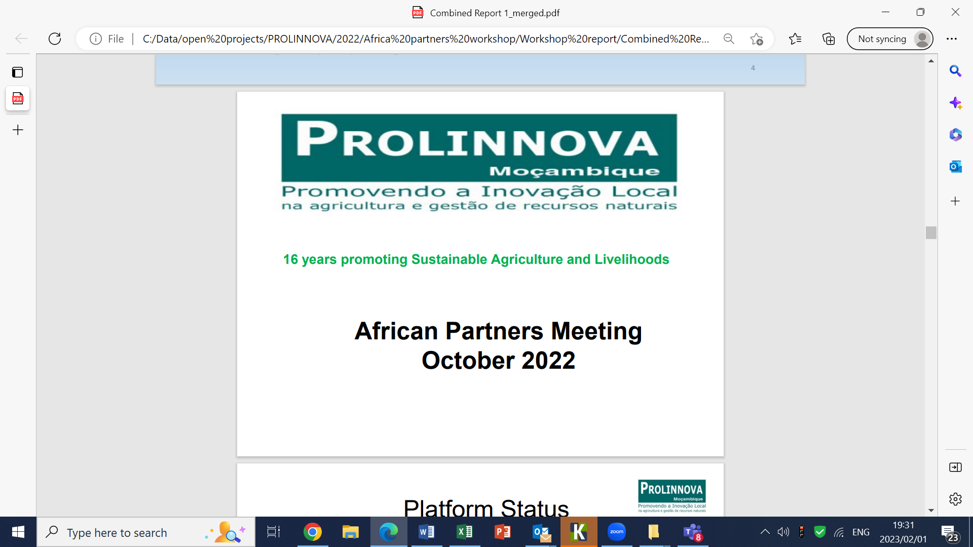
Gilda a expliqué que Prolinnova–Mozambique compte plusieurs organisations fondatrices, mais qu'il n'y a pas de projets en cours au Mozambique ; le dernier était l'initiative Nuffic TMT (tailor-made training / formation sur mesure). L'un des points forts est que les parties prenantes se réunissent pour une réunion virtuelle mensuelle, tandis qu'une faiblesse majeure est que tous les acteurs ne peuvent pas assister à ces réunions virtuelles.
Gilda a fourni des informations sur un certain nombre d'innovations qu'ils ont soutenues, dont certaines ont été soutenues par le projet Nuffic. Ces innovations ont fait l'objet d'une discussion, comme le produit à base de farine de manioc utilisé pour nourrir les bébés. Une discussion a eu lieu sur les structures existantes au Mozambique, en particulier le CNP, qui est motivé et renforcé. Wanyama, CSR pour l'Afrique orientale et australe (AOA), a également souligné que de nouveaux membres ont été admis et que des réunions virtuelles sont organisées.

Planification du travail sur le terrain
Vincent a animé la session, en soulignant que le troisième jour était destiné à la visite sur le terrain de l'un des sites d'apprentissage par l'action de la PP kenyan. Il a expliqué que les fermes des innovateurs n'étaient pas proches les unes des autres, et que les innovateurs devaient donc être rassemblés en un point central sous la forme d'une exposition, où ils pourraient présenter leurs innovations.

Remarques finales pour le deuxième jour
Paschal a prononcé les dernières remarques puisqu'il devait retourner au Ghana le lendemain. Il a déclaré que les sessions ont été une grande expérience d'apprentissage et que les commentaires qu'il a reçus seront utiles pour finaliser le rapport d'évaluation du SULCI-FaNS.

MERCREDI 12 OctobrE 2022 : EXCURSION SUR LE TERRAIN
Une excursion sur le terrain a été effectuée dans le village de Kasikeu dans le comté de Makueni, situé dans la partie orientale du Kenya, l'équipe hôte étant INADES Kenya. Les participants ont échangé avec des innovateurs, principalement des femmes, dont certaines étaient accompagnées de leurs époux. Les innovations en rapport avec la sécurité alimentaire et nutritionnelle étaient variées : pots chauds traditionnels, couveuse à volaille, perles de verre pour bijoux, valeur ajoutée dans la production alimentaire (patates douces et sorgho utilisés différemment), pesticides biologiques, piège à mouches à fruits biologique, machine à briquettes, élevage d'aubergines, système d'irrigation automatisé (alimenté par l'énergie solaire) et médecine avicole locale.
Les innovateurs commercialisent leurs innovations et certains sont appelés à former d'autres personnes à leur utilisation. Ils ont constaté un changement dans leurs moyens de subsistance, une augmentation de la productivité et un impact positif sur la société. La plupart des innovateurs ne se préoccupent pas des droits de propriété intellectuelle, mais se concentrent sur les changements que leurs innovations apportent à leurs moyens de subsistance et sur l'impact qu'elles ont sur la société. Tous les innovateurs utilisent des matériaux qui peuvent être facilement obtenus à bas prix dans leur environnement et les transforment en innovations fonctionnelles et adaptables.
Les parties prenantes autres que Prolinnova, par l'intermédiaire d'INADES Kenya, soutiennent les innovateurs en les exposant à d'autres communautés pour favoriser l'adoption de leurs innovations. L'église soutient les innovateurs en créant une plateforme permettant à INADES Kenya d'entrer en contact avec des innovateurs potentiels. Toutefois, elle prévoit encore d'atteindre davantage de jeunes, dont la participation aux activités est minime. Le gouvernement local joue également un rôle clé dans les activités de Prolinnova en offrant aux innovateurs des plateformes pour exposer leurs innovations lors de manifestations gouvernementales dans le comté, ainsi qu'en mettant en place des fonds auxquels les innovateurs peuvent prétendre.
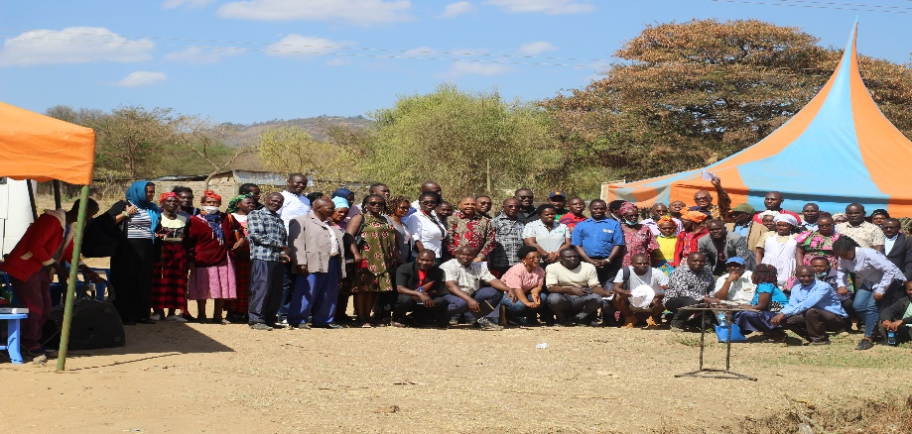

Innovateurs et participants à l'atelier à Kasikeu, dans le comté de Makueni (Photo : Margret Natasha Ochieng)
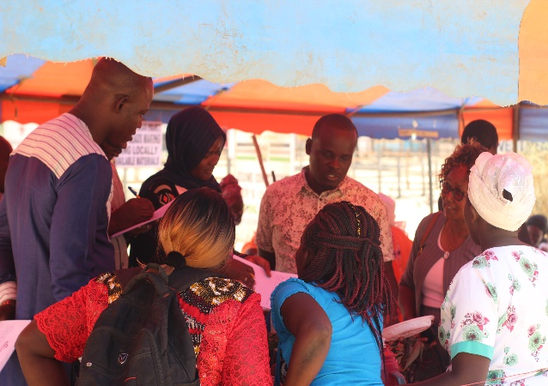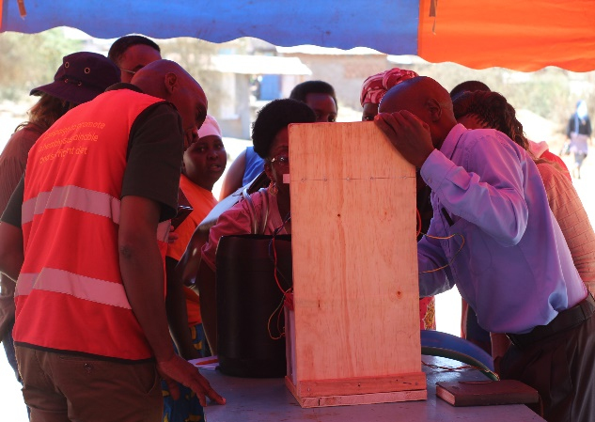
Interactions avec les innovateurs à l'exposition (Photo : Margret Natasha Ochieng)

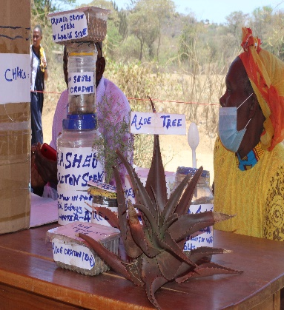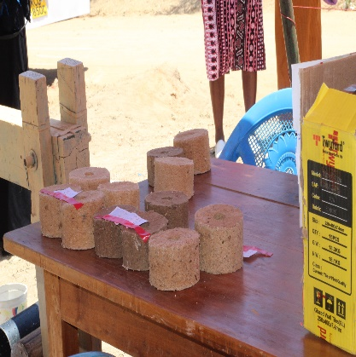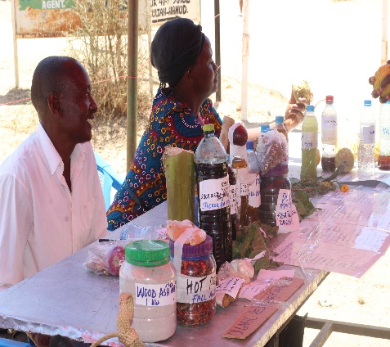
Quelques-unes des innovations (Photo : Margret Natasha Ochieng)

JOUR 4 : JEUDI 13 OctobrE 2022 : ATELIER DES PARTENAIRES AFRICAINS

Organisation du marché de Prolinnova
Tous les participants des PPs ont installé des stands pour présenter du matériel lié aux projets auxquels ils participent sous l'égide de Prolinnova, ou d'autres matériels, vidéos et produits pertinents.

Ouverture officielle de l'atelier des partenaires africains (AfPW)
Florence Olubayo, membre du CNP de PK, a souhaité la bienvenue aux partenaires de l'atelier au nom de la présidente. Elle a souligné l'importance de la collaboration au niveau africain, notamment dans le domaine de l'agriculture.
Brigid a ensuite demandé à Violet Kirigua, de l'Organisation de recherche sur l'agriculture et l’élevage du Kenya (KALRO) et membre du POG, d'ouvrir l'AfPW. Avant de déclarer la session ouverte, Violet a fait les remarques suivantes :
- Les résultats des projets montrent qu'il existe un potentiel pour l'innovation locale et la différence qu'elle fait dans la société.
- L'institutionnalisation est la clé.
- Quelle stratégie utiliser dans le dialogue politique et comment engager des décideurs ?
- La sécurité alimentaire et nutritionnelle ainsi que les revenus des innovateurs sont des considérations importantes.
- La mobilisation de fonds et la recherche de moyens pour soutenir les activités à plus grande échelle sans aide extérieure doivent être explorées.
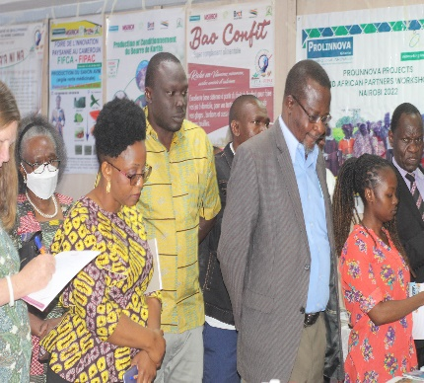
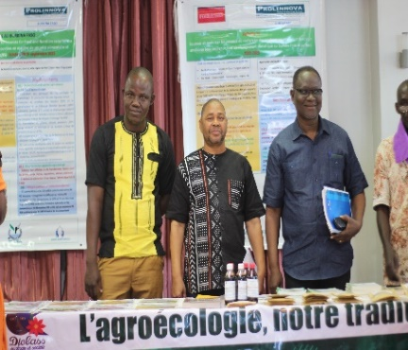
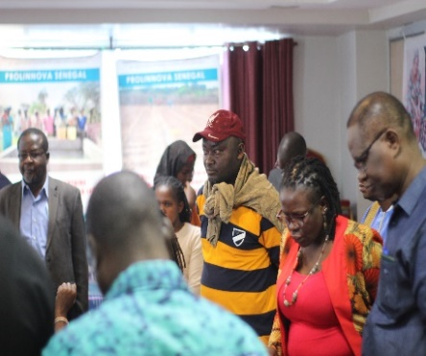
Tout le monde a été invité à participer aux expositions sur le marché, où les PPs ont présenté leurs activités et exposé la documentation disponible sur l’innovation locale. Afin de gérer le besoin de traduction, les participants se sont déplacés de stand en stand et les PPs ont expliqué ce qu'ils avaient apporté sur le marché.
Interactions sur le marché de Prolinnova (Photo : Margret Natasha Ochieng)

Restitution de l’excursion et des ateliers
Après que les participants aient parcouru le marché, ils ont eu l'occasion de donner leur avis sur la visite à Kasikeu et sur les expositions des PPs sur le marché. Voici quelques observations tirées de ces deux événements :
- Les innovations allaient de la nouveauté à l'amélioration des innovations existantes.
- Les matériaux utilisés étaient disponibles localement.
- Certaines innovations n'avaient pas de processus clairement documentés et seuls les innovateurs savaient comment les choses étaient faites.
- Les considérations environnementales telles que l'agriculture biologique ont été renforcées et les déchets ont été utilisés à bon escient.
- La nourriture traditionnelle, très nutritive, a été améliorée.
- Grande participation des hommes et des femmes, et les époux travaillent ensemble.
- Les innovateurs étaient motivés et disposés à parler de leurs innovations, du stade de l'idée aux résultats.
- Soutien de l'administration locale et le gouvernement en tant que leaders et l'église travaillent en équipe pour atteindre un objectif commun.
- Les innovations étaient dynamiques et bien diversifiées.
- L'implication des jeunes a été un défi.
- Les innovations ont eu un impact positif sur les communautés et ont changé la vie des innovateurs.
- Les innovateurs devraient partager avec d'autres qui ont des innovations similaires et Prolinnova devrait créer cette plateforme pour le partage des innovations.
- Prolinnova devrait être la structure qui défend les droits des innovateurs paysans.
- Un paysan qui a participé à l'atelier a plaidé pour la façon dont Prolinnova organisait les réunions annuelles et devrait intégrer plus d'engagement des paysans. Wanyama a souligné qu'il y avait une foire internationale virtuelle des paysans en 2021.

Rapports des PPs sur les activités en cours
Après le marché, les PPs ont eu l'occasion de présenter leurs activités Prolinnova en cours ainsi que leurs plans pour faire avancer l'approche DPI et l'innovation locale, même sans financement extérieur. Voici les principaux points et les discussions de ces présentations :
- Bénin : Ils ont mis en place un comité composé de sept institutions membres pour discuter de la gouvernance et de la mobilisation des ressources. La PP est en pourparlers avec l'ambassadeur des Pays-Bas au sujet de la sécurité alimentaire et il a ouvert une opportunité de financement. Le projet NaviNut est en cours.
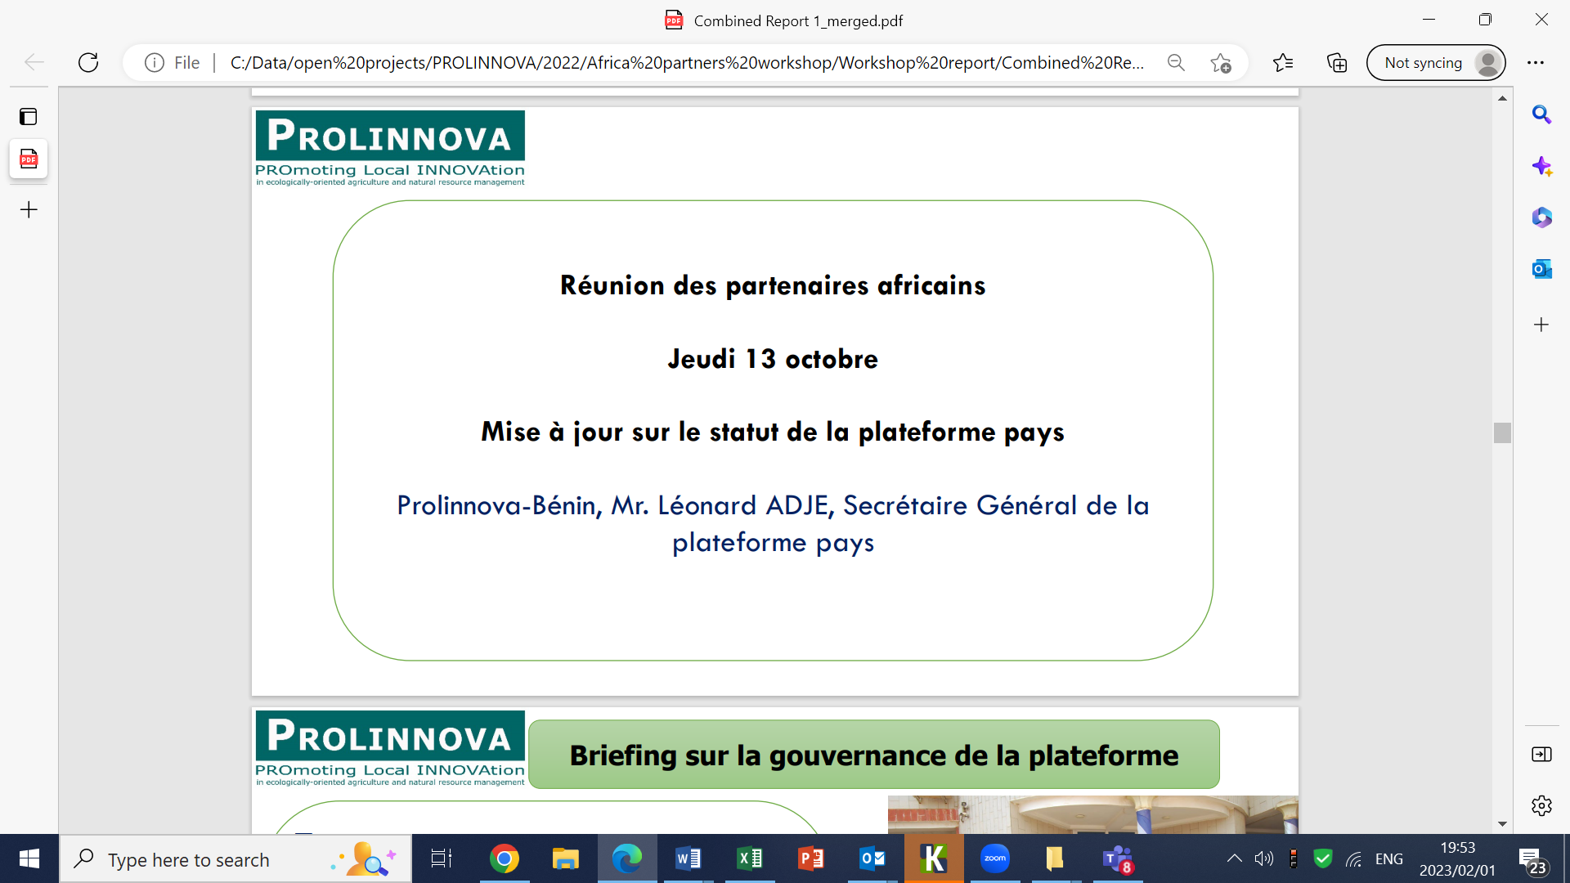
- Burkina Faso : Parmi les objectifs de la plateforme figurent le renforcement de la recherche, l'autonomisation des communautés en travaillant avec des organisations, la promotion d'une politique favorable aux innovateurs, l'encouragement des partenariats ainsi que l'accélération de l'innovation. Leur CNP organise des réunions trimestrielles dans les communautés avec des rapports annuels réguliers ainsi que des programmes de suivi et de soutien. Les projets SULCI-FaNS et Proli-GEAFaSA ont été financés par Misereor, tandis que le projet Farmer-led Research Networks (FaReNe, réseaux de recherche menés par les agriculteurs), coordonné par WN au Burkina Faso, est financé par la Fondation McKnight.
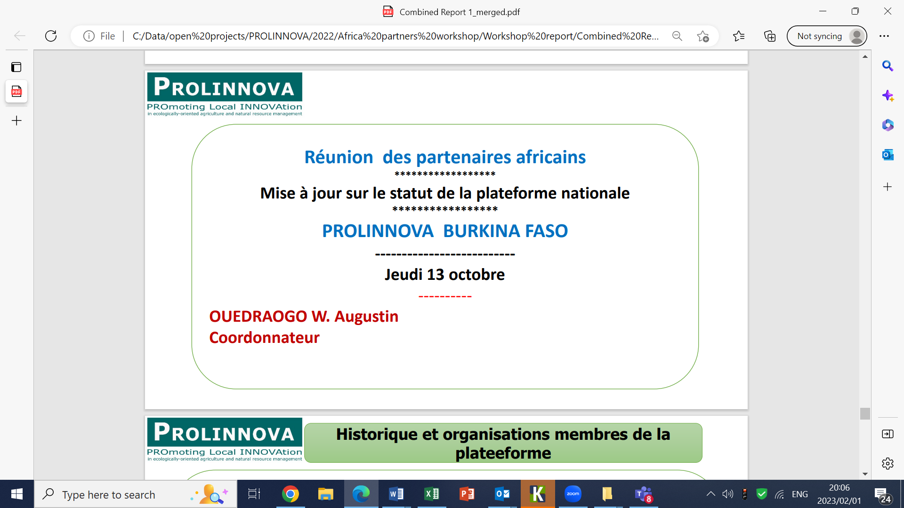
- Ghana : Le CNP est composé d'organisations paysannes, du secteur privé, de groupes de développement des femmes et d'institutions de recherche. Ils élaborent toujours un plan annuel pour guider les activités du CNP. Leurs projets actuels sont SULCI-FaNS et Médecine Ethnovétérinaire. Les projets précédents étaient le projet FAIR (Farmer Access to Innovation Resources / Accès des paysans aux ressources
d'innovation) financé par Rockefeller et le projet Proli-FaNS financé par Misereor.
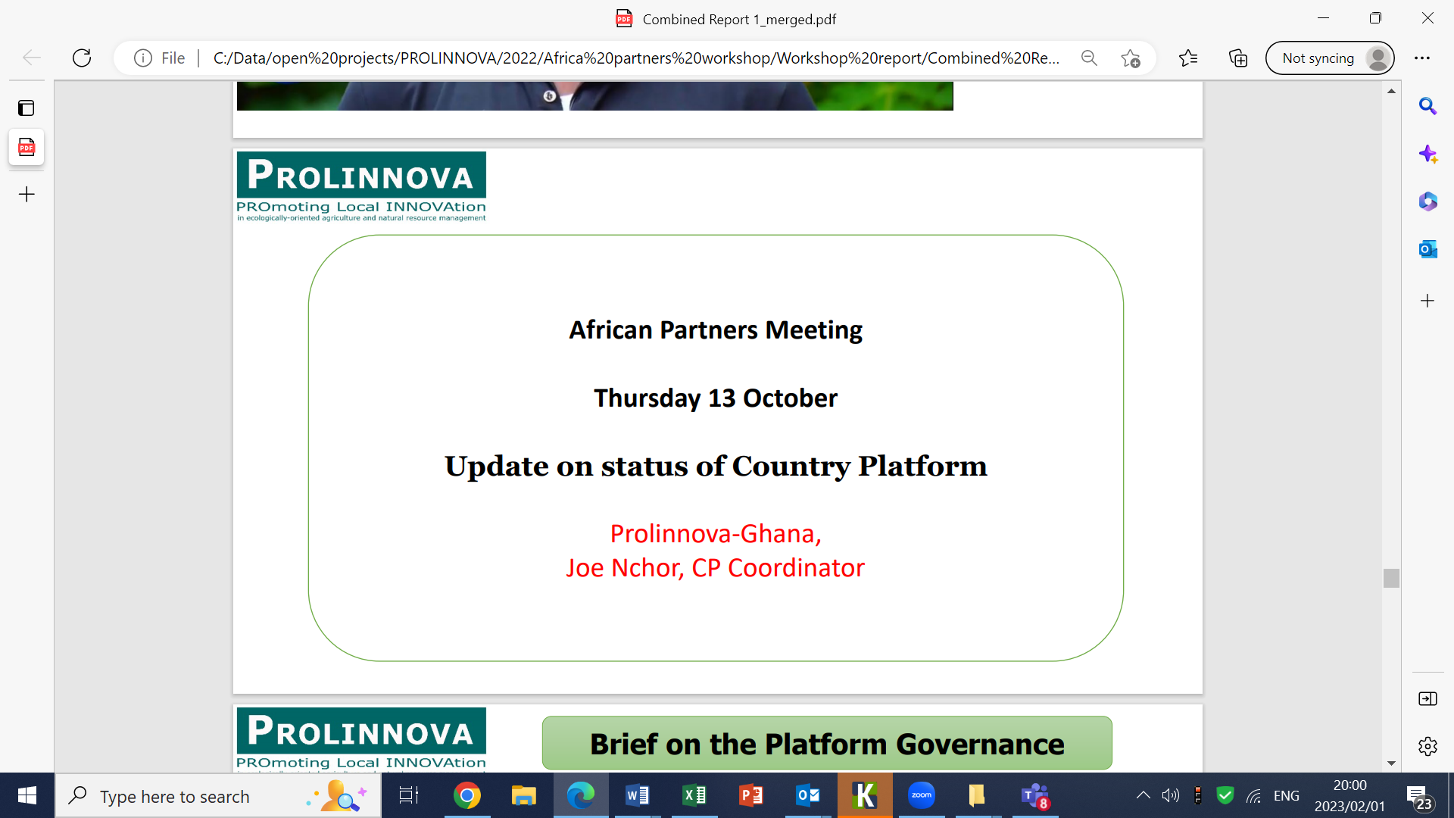
- Cameroun : La PP a été formée en 2011 avec COSADER comme organisation hôte. Bien que cela ne fasse pas partie de leurs activités de projet, ils avaient l'innovation moringa dans le cadre de leurs activités hors projet. Actuellement, ils ont le projet SULCI-FaNS et précédemment le projet Proli-FaNS et ont organisé la Foire de l’innovation paysanne au Cameroun (FIPAC).
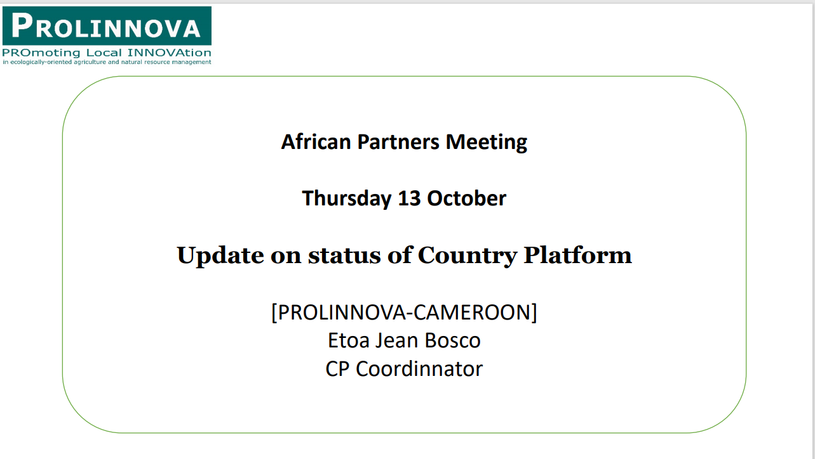
- Kenya : La PP a été créée en 2007 par SACRED Afrique ; le WN est l'organisation hôte actuelle. Leur CNP a des membres allant des ONG au gouvernement. Le financement par des donateurs locaux comme option de financement a été exploré. Les projets antérieurs comprenaient Proli-FaNS et Combiner la capacité d'innovation locale avec la recherche scientifique : Renforcer la résilience au changement (CLIC–SR).
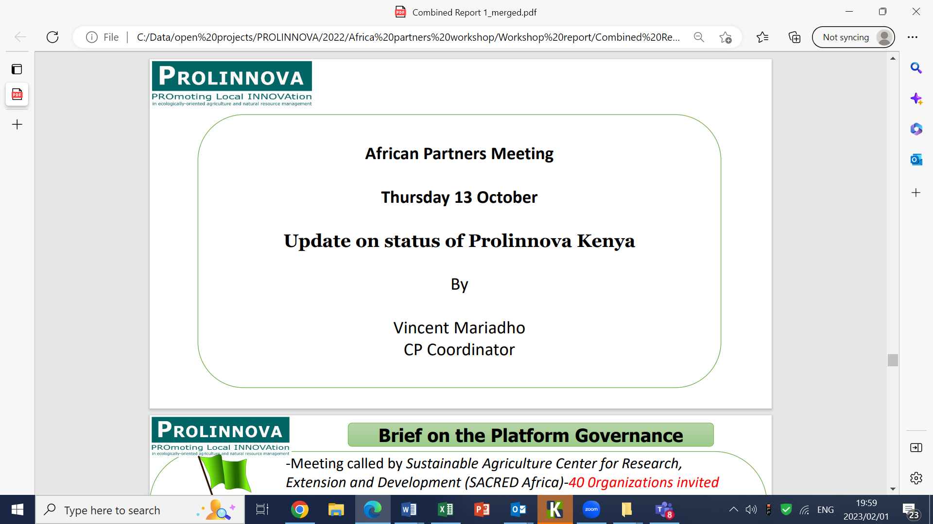
- Sénégal : La plateforme a démarré en 2007 et le CNP se réunit tous les trois mois, tandis que l'équipe technique chargée de la mise en œuvre du projet Proli-GEAFaSa se réunit toutes les deux semaines. Ils ont un programme d'échange d'innovateurs et des prix pour les innovations. Ils sont impliqués dans plusieurs activités sans projet et leurs plans futurs concernent le plaidoyer, l'institutionnalisation et le soutien à la recherche paysanne.
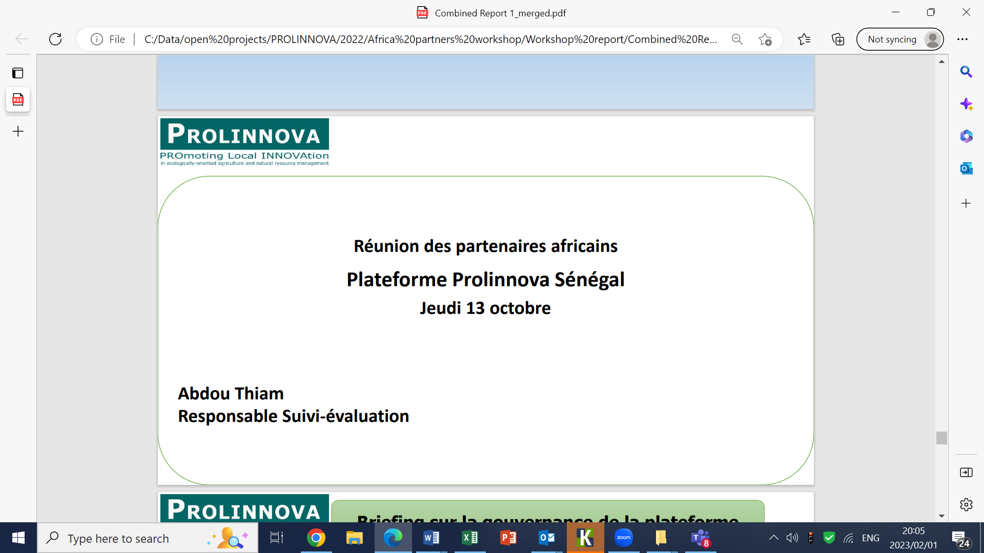
- Soudan : Le CNP a été formé en 2005 et hébergé par l’ONG Practical Action jusqu'en 2010, puis par SOS-Sahel jusqu'en 2017. Le CNP compte neuf membres. Ils ont un projet commun avec le Sud-Soudan, le Nuffic TMT à DPI. D'autres activités ont été financées par diverses organisations, notamment un atelier de planification, un atelier de formation, une journée de l'innovation paysanne et la célébration de la Journée internationale de l'innovation paysanne.
- Sud-Soudan : Un aperçu général du pays, de sa population, de sa couverture géographique, etc. a été donné. Il est prévu d'établir une PP Prolinnova avec les conseils de Jacob Wanyama. Ils ont visité le Kenya en 2021 et ont documenté un certain nombre d'innovations locales dans la capitale Juba.
- Afrique du Sud (AS) : La PP n'a pas de CNP fonctionnel, seulement un comité de pilotage provincial dans la province de Limpopo. Il n'y a pas de projet Prolinnova en cours mais il espère faire partie de l'IJI-FaNS. Ils sont impliqués dans plusieurs activités hors projet dans Limpopo autour du moringa et d'un produit de café indigène, avec plusieurs plans pour impliquer les professeurs et les étudiants, ainsi que pour organiser plus de réunions et d'ateliers. Les anciens projets de Prolinnova étaient FAIR et HAPID (HIV/AIDS and PID / VIH/SIDA et DPI).
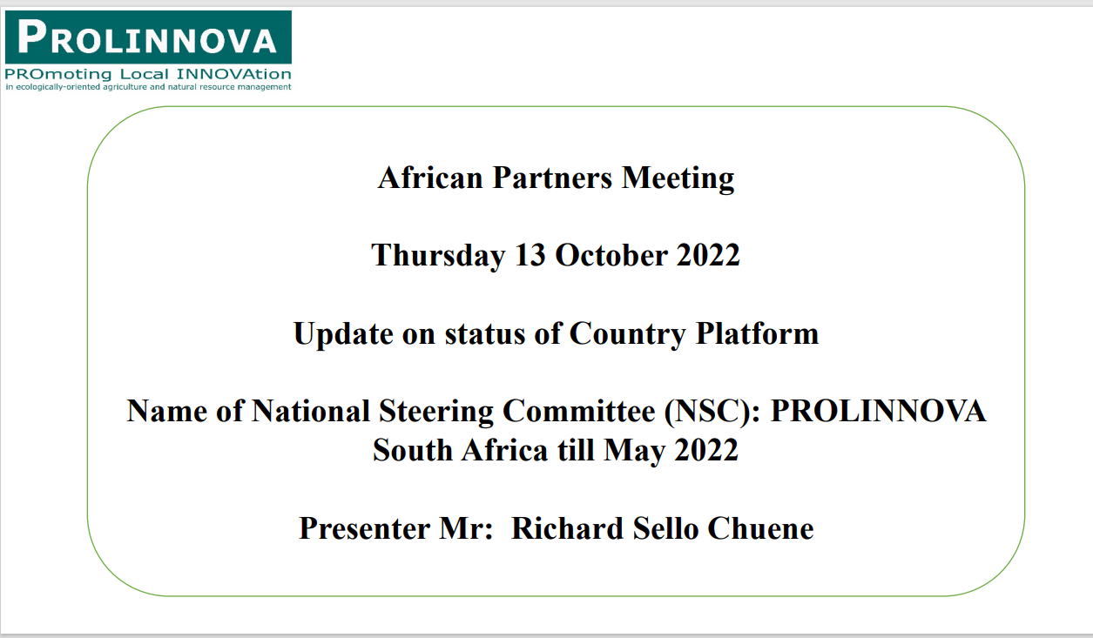
- Ouganda : La PP a été lancée en 2003 avec l’ONG Environmental Alert comme hôte, et compte 34 partenaires. Leur CNP compte neuf membres. Au cours de l'année 2022, la transition du secrétariat de la PP a été facilitée, et Wanyama a effectué une visite de backstopping. Projet actuel : STEP UP – transition durable vers une production entrepreneuriale dans l'agriculture par la mise à niveau (2019–22) – innovations dans la chaîne de valeur de la banane dans deux districts, impliquant l’Université Wageningen et Environmental Alert. Les projets précédents comprenaient FAIR et CLIC–SR. Ils prévoient d'organiser un forum des parties prenantes et de formuler un plan quinquennal.
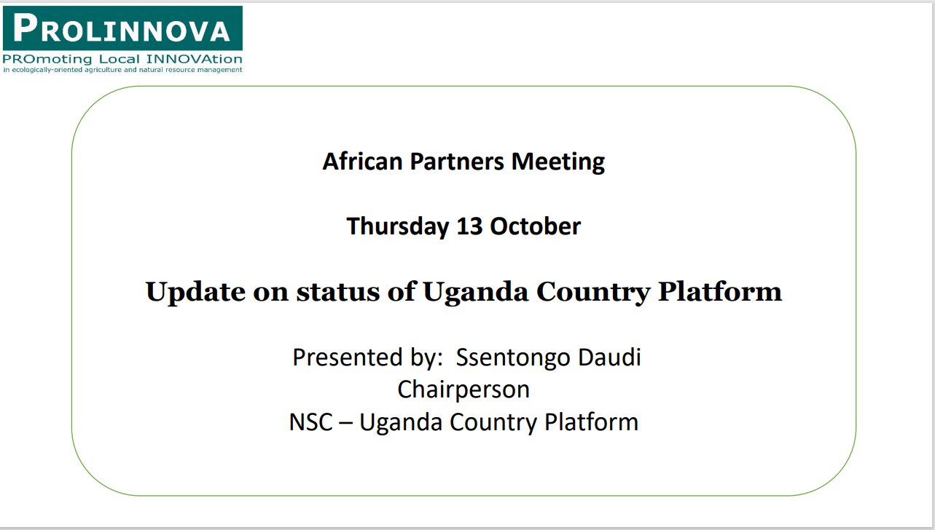

Comment rendre l'approche Prolinnova plus pertinente ?
Cette session, qui était animée par Righa et Abdel-Karim, a demandé aux participants de choisir deux questions critiques à discuter. Quatre options ont été proposées et celles en gras ont reçu le plus de votes :
- Devons-nous redéfinir ce que nous considérons comme une innovation ?
- Quelles sont les lacunes et les défis du processus d'identification des innovations locales ?
- Quels sont les lacunes et les défis du processus de DPI ?
- Qu'est-ce qui pourrait être amélioré dans les FILs ?
Des cartes ont été distribuées à tous les participants, qui ont été invités à dresser une liste des lacunes et des défis liés au processus de DPI et aux domaines d'amélioration des FILs (voir le Tableau 1). Righa a regroupé les cartes et les a collées sur le mur. Des discussions ont eu lieu sur les lacunes et les défis mais, en raison des contraintes de temps, les discussions sur les moyens d'améliorer les FILs n'ont eu lieu que le lendemain matin.
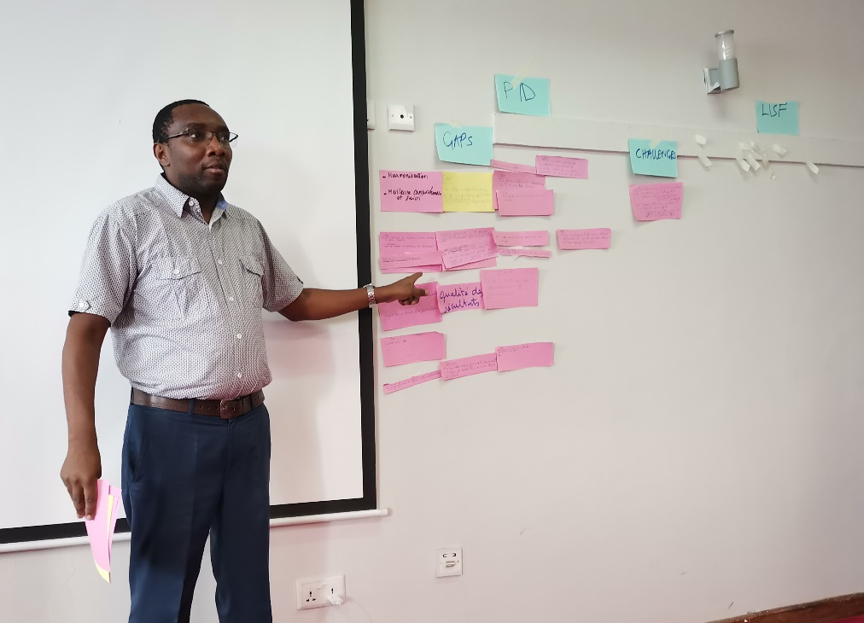
Righa collant les cartes des participants sur le mur pendant la session (Photo : Brigid Letty)

Tableau 1 : Résultats des discussions sur les processus du DPI et les FILs
Processus DPI | FIL domaines à améliorer
Lacunes/défis  - Faible compréhension du concept et du suivi des expériences  - Faible implication des institutions de recherche conventionnelles, par exemple les universités  - Validation des effets et des résultats (comment les mesurer)  - Communication entre les parties prenantes  - Connaissance des processus de DPI parmi les chercheurs ; formation  - Faible engagement des parties prenantes  - Les processus de DPI prennent plus de temps (les parties prenantes deviennent démotivées)  - Comment les processus de DPI peuvent-ils être intégrés dans les institutions de recherche ?  - Comment combler le fossé puisque le DPI et les institutions/universités fonctionnent différemment ?  - Fonds, ressources et temps  - Manque de coordination aux niveaux local et régional  - Renforcement des capacités  - Obtention de principes et de directives d'expérimentation solides  - Processus de collecte de données difficiles  - Participation et implication des parties prenantes (engagement des paysans et des chercheurs pendant le processus de DPI)  - Droits de propriété intellectuelle | - Intégration et partage des coûts  - Renforcer la capacité des innovateurs locaux à trouver leur propre financement ; fonds renouvelables  - Commercialisation des innovations  - Amélioration de la communication  - Davantage d'expérimentation  - Améliorer la capacité des innovateurs  - Envisager l'exposition des innovateurs pour la mise à l’échelle des innovations ou développer des partenariats avec des organisations pour la mise à l’échelle  - Veiller à ce que la transposition à plus grande échelle soit soutenue et pas seulement l'innovation initiale  - Financer la recherche pour les innovateurs  - Élaborer des plans d'affaires réalisables  - Se faire le champion de la motivation des innovateurs  En résumé :  - Les PPs doivent trouver leurs propres fonds et trouver des donateurs locaux  - La vie des innovateurs devrait être améliorée par la commercialisation des innovations  - Renforcement des capacités des innovateurs locaux  - Améliorer la communication  - Externalisation des innovations afin qu'elles soient adoptées et adaptées par de nombreuses personnes  - Les connaissances locales doivent être mobilisées  - Brevetage / droits de propriété intellectuelle  - S&E des résultats

VENDREDI 14 OctobrE 2022 : ATELIER DES PARTENAIRES AFRICAINS (SUITE)
En raison des contraintes de temps, il a été décidé de ne pas inclure la session sur la mobilisation de fonds et de se concentrer plutôt sur le plaidoyer / l'institutionnalisation et le plan d'action pour le dernier jour de l'atelier.
Après une discussion sur les points soulevés le jour précédent lors des discussions sur les processus de DPI et les domaines d'amélioration pour les FILs, Wanyama a fait une présentation sur ses activités en tant que CSR pour l'Afrique orientale et australe (AOA).

Regionalisation
Ce segment a été présenté par Abdel-Karim, qui était le CSR pour l'AOC avant d'occuper un poste à l'ABN. Il a donné un aperçu de la façon dont le processus de régionalisation a commencé et des progrès réalisés. Il a décrit l'état d'avancement du processus en termes de ce qui était attendu et de ce qui a été réalisé depuis sa conception, ainsi que les activités qui ont été planifiées depuis la dernière réunion de l'AfPW.
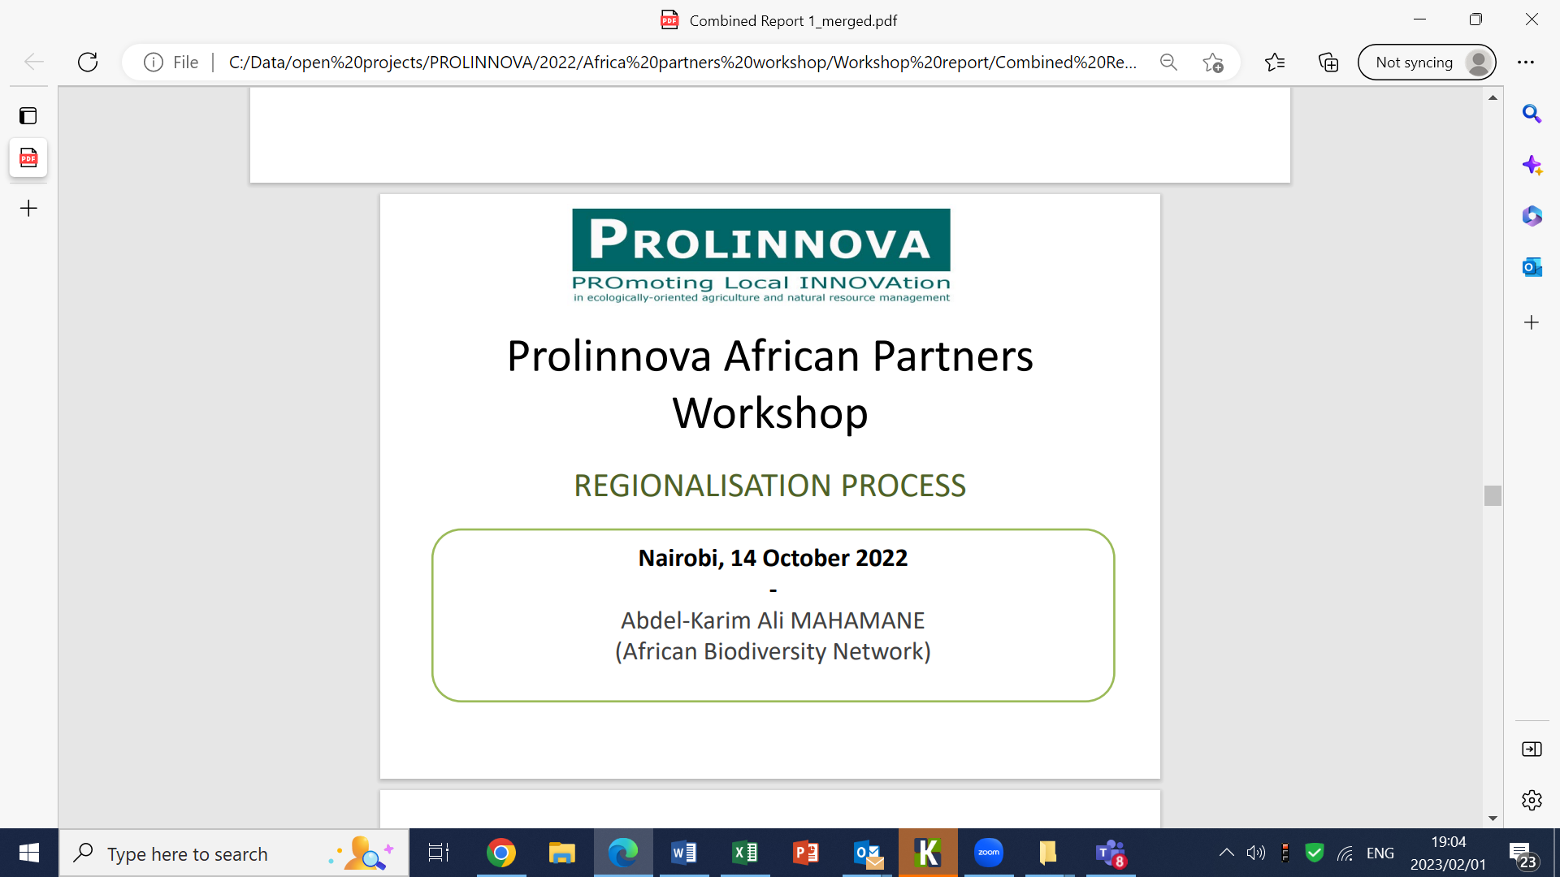
Les discussions sur la régionalisation ont commencé en 2012 autour du backstopping Sud–Sud et elles se sont poursuivies jusqu'en 2016, date à laquelle il a été décidé de travailler dans ce sens et une demande a été faite à Misereor. Le projet Proli-FaNS a permis la nomination des CSRs. Des idées ont été développées par les CSRs sur la manière de renforcer le travail en réseau. Certains des défis rencontrés sont liés au manque d'engagement de certains PPs, aux barrières linguistiques et à une compréhension insuffisante de la dynamique des réseaux. Les structures sous-régionales n'ont pas encore été établies.

Sous-région Afrique orientale et australe (AOA)
Wanyama a présenté le processus de régionalisation entrepris en AOA. La taskforce AOA a été formée en 2016. D'autres personnes ont été ajoutées à la taskforce pour la renforcer et améliorer sa réactivité, mais cela n'a pas donné les résultats escomptés. L'objectif de la réunion virtuelle organisée en 2021 était de sélectionner un leader régional, de finaliser la signature de la charte (la charte de l'AOA avait été signée par six des huit PPs) et de relancer la taskforce afin qu'elle puisse mieux conseiller le CSR. La PP tanzanienne a été supprimée, car il ne répondait pas aux exigences minimales pour une PP active, bien qu'une fenêtre soit ouverte pour une ré-acceptation lorsque des améliorations sont constatées. Il a également été noté que le changement de coordination au sein de l'organisation hôte pourrait être une raison possible pour laquelle la gouvernance de certaines PPs n'est pas efficace, comme dans le cas du Mozambique où le coordinateur de la PP vient d'une organisation sans affiliation au réseau. Par conséquent, des directives devraient être mises en place lorsqu'une transition se produit.
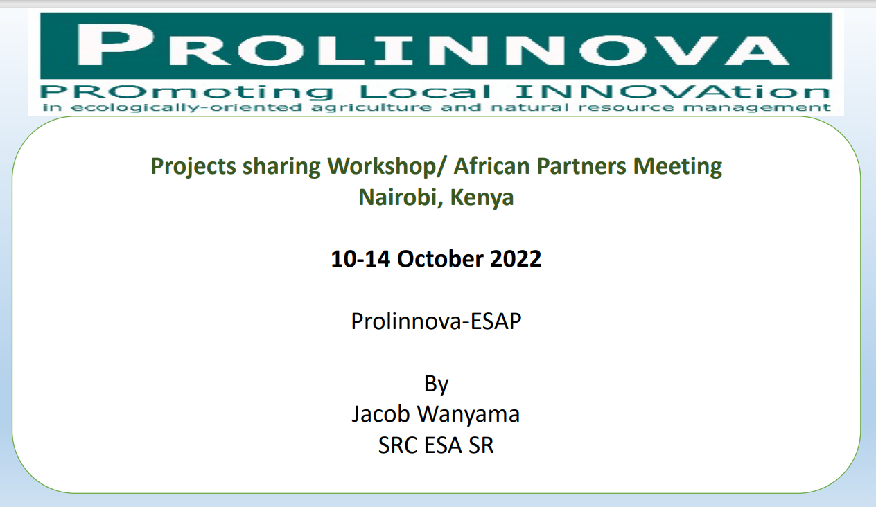
Discussions en plénière sur le processus de régionalisation et les présentations du CSR AOA
La discussion ouverte a été modérée par Brigid et les points suivants ont été soulevés par les participants :
- Le défi de la signature de la charte en AOC diffère selon les PPs. Une réponse à cette question était que la charte ne lie pas réellement l'institution où le président du CNP est employé lorsque la charte est signée. Abdel a répondu en disant que toutes les PPs ont été impliquées dans le développement de la charte avant qu’elle ne soit finalement terminée.
- Une autre question qui s’est posée était de savoir s’il existait un modèle car certaines PPs souhaitaient une validation avant de s’engager à signer (par exemple, le Sénégal). La réponse à cette question était que les chartes avaient été validées ; elles étaient donc prêtes à être signées.
- Etoa s’est engagé à organiser une réunion du CNP au Cameroun avant la fin de 2022 dans l’espoir de finaliser la question. Il a souligné qu’au Cameroun, tout ce qui est signé est considéré comme officiel et doit passer par un processus, et que la plupart des fonctionnaires ont tendance à s’en éloigner au cas où cela pourrait les lier à l’engagement de ce qui est signé. D’autres participants se sont fait l’écho de ces propos en déclarant que la signature d’un document en Afrique est considérée comme une affaire importante et que les différents pays ont une compréhension différente de la même chose.
- Il a été suggéré qu’en tant que Prolinnova, nous devions nous retirer des protocoles et des bureaucraties du gouvernement, même s’ils sont membres du CNP. La charte ne doit pas être considérée comme un document juridique, mais plutôt comme un document qui guide les PPs au sein de la plateforme sous-régionale.
- Un autre représentant d’une PP a souligné que l’adhésion à Prolinnova ne nécessite pas d’engagement signé, alors que cela est exigé des PPs pour faire partie de la plateforme sous-régionale.
- Un autre point soulevé est que le président du CNP signe au nom de la PP et non au nom de l’organisation qui l’emploie.
- La recommandation finale a été de laisser un membre du CNP issu d’une ONG signer la charte au nom du CNP.

Institutionnalisation
La session a été modérée par Malex et Brigid. Les participants ont été divisés en quatre groupes (2 francophones et 2 anglophones). La session était orientée vers le développement d’approches d’influence politique pour différents acteurs. Les participants ont identifié les acteurs suivants à influencer :
- Décideurs politiques dans les ministères du gouvernement
- Doyens des facultés d’agriculture dans les universités
- Responsable politique local
- Directeur national de la vulgarisation
- Chef de communauté
- Directeur d’une organisation paysanne
- Directeur de recherche.
Les groupes ont ensuite eu l’occasion de sélectionner l’un de ces acteurs et d’utiliser un jeu de rôle pour démontrer quelle approche serait la plus appropriée pour les engager et les influencer.

Responsable d’une organisation paysanne
Le groupe a suivi le protocole en tenant d’abord une conversation téléphonique avant de procéder à la visite physique où ils ont expliqué les objectifs du réseau pour améliorer la production paysanne et partagé la documentation sur l’approche.

Directeur de recherche
Le groupe a dû expliquer qui est Prolinnova, ce qu’ils font, leurs réalisations, des informations détaillées sur les innovations identifiées dont la documentation était bien fournie ainsi que des échantillons. Le directeur de recherche, quant à lui, a abordé le protocole et les critères du processus de recherche, la nécessité pour l’équipe de Prolinnova de fournir de la documentation sur le travail de terrain effectué, ainsi que les autorisations des ministères du gouvernement qui peuvent parfois être utiles. Il a également voulu connaître les sources de financement de Prolinnova et a passé en revue la proposition de recherche présentée par l’équipe. Des discussions ont également eu lieu sur la propriété intellectuelle.

Doyen des études de la Faculté d’agriculture
L’équipe de Prolinnova a d’abord expliqué en quoi consistait l’approche et comment elle pouvait être intégrée au programme d’études afin que les étudiants en bénéficient. Les questions soulevées par l’échange ont porté sur le rôle de la faculté et sur l’amélioration des capacités des étudiants.

Ministère de l’agriculture
Il a été noté que, dans ce groupe, tous les participants se sont présentés et que l’un des membres de l’équipe de Prolinnova avait déjà une affiliation directe avec le ministère en question. Le rôle du ministère dans les processus de DPI ainsi que les avantages à en tirer ont été soulignés. Une fois que l’équipe a répondu aux questions posées par le ministère et que certains documents ont été fournis pour examen, le ministre a mentionné qu’il y avait la possibilité de travailler ensemble : l’équipe de Prolinnova et le ministère.

Discussions en plénière
Après que les groupes aient terminé leurs exercices de jeu de rôle, une discussion générale a eu lieu et les points suivants ont été soulevés :
- L’équipe doit bien se préparer avant d’établir le premier contact – notamment en connaissant les politiques existantes autour de la zone ciblée.
- L’approche doit être adaptée à chaque partie prenante potentielle et l’équipe doit anticiper les intérêts des parties prenantes afin de développer une stratégie pour l’engagement.
- L’importance de la documentation comme preuve a été soulignée et l’invitation éventuelle de la partie prenante à une visite sur le terrain pourrait également être efficace.
- L’approche doit être claire et simplifiée afin que les parties prenantes comprennent le processus de DPI et que leur intérêt soit capté.
- Il est important de connaître le message clé à transmettre.
- Il est nécessaire de condenser le message à transmettre pour tenir compte du temps dont disposent l’équipe et la partie prenante potentielle.
- Le partage des tâches entre les membres de l’équipe qui effectue la visite (ainsi que l’unité de l’équipe) est essentiel pour la préparation.
- Il est important de montrer que l’on apprécie le temps et l’opportunité accordés par les parties prenantes.
- La présence d’un expert dans l’équipe peut également s’avérer très importante.
- Il était important pour l’équipe de savoir quels changements elle voulait apporter, comment elle souhaitait que la partie prenante intervienne, et de disposer de preuves à utiliser pour convaincre les institutions.

Planification des actions
La dernière session principale de la journée était consacrée à la planification des actions. Au cours de cette session, les participants ont réfléchi aux points non résolus lors de la précédente IPW en 2021 et de la précédente AfPW en 2020, puis ont ajouté d’autres points d’action (voir l’Annexe 1).

Évaluation de l’atelier et remarques finales
Le processus d’évaluation a porté sur les domaines suivants :
- Logistique
- Visite sur le terrain
- Gestion du temps
- Hébergement et lieu de réunion
- Contenu
- Environnement social
- Marché
- Facilitation
- Traduction.
L'outil utilisé est un tableau de fléchettes où les participants indiquent leur satisfaction pour chaque domaine (la plus grande satisfaction se trouvant au milieu du tableau, et la plus faible à l'extérieur). La Figure 1 montre que l'hébergement et le lieu de réunion ainsi que l'excursion sur le terrain ont clairement répondu aux attentes de la plupart des participants, alors que c'était moins le cas pour la traduction et la gestion du temps.
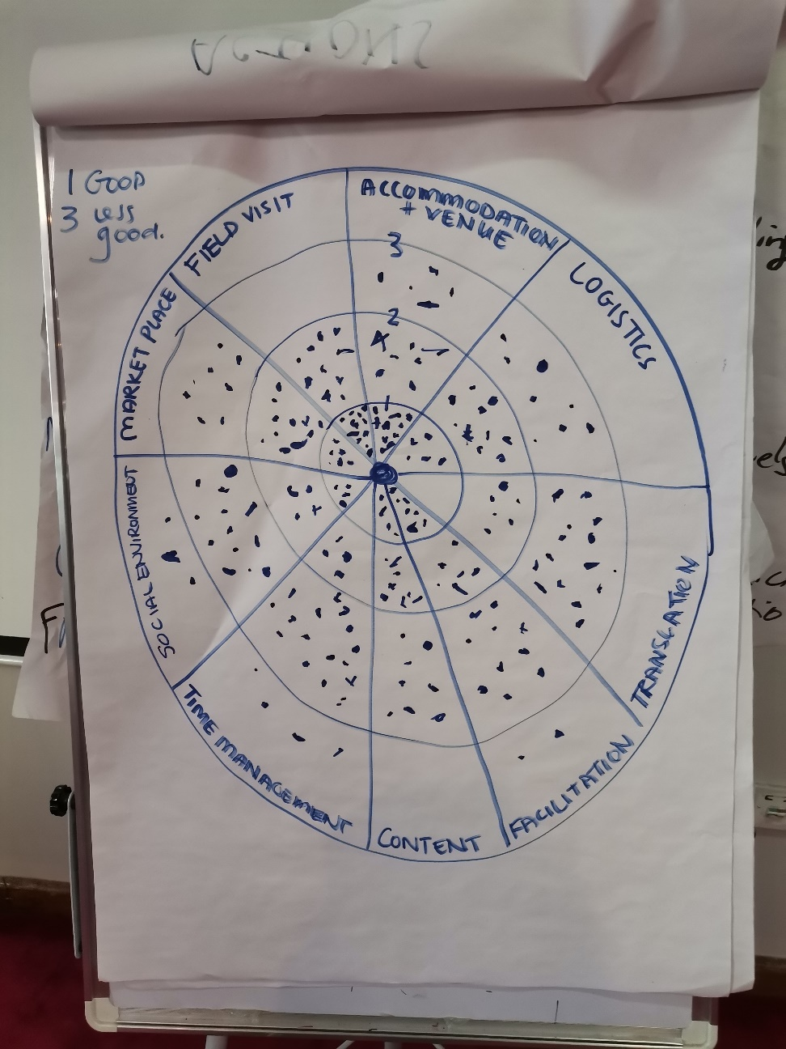
Figure 1 : Outil d'évaluation montrant l'opinion des participants sur les différents aspects de l'atelier
Brigid a invité Wilson Oduori à clôturer l'atelier. Il a remercié le CNP de PK d'avoir accueilli l'atelier, ainsi que l'ETC Kenya d'avoir fait de gros sacrifices pour que le chapitre kenyan soit un grand succès, ainsi que les participants qui ont rendu l'atelier fructueux et a encouragé tous les membres présents à être de bons ambassadeurs lorsqu'ils retourneront dans leur pays. Malex a ajouté ses remarques finales, notamment que les résultats de l'atelier devraient être partagés avec les membres des PPs.
VEUILLEZ NOTER QUE LES DIAPOSITIVES DE COUVERTURE DE TOUTES LES PRÉSENTATIONS ONT ÉTÉ INCLUSES DANS LE CORPS DU RAPPORT POUR INDIQUER QUE LA PRÉSENTATION POWERPOINT COMPLÈTE PEUT ÊTRE TROUVÉE DANS UN DOCUMENT PDF SUR LE SITE WEB DE PROLINNOVA AU LIEN SUIVANT :
https://prolinnova.net/wp-content/uploads/2010/09/AfPW-report-6.3-Compilation-of-presentations.pdf

Annexes
Annexe 1 : Plan d'action de l’Atelier des partenaires africains (AfPW) 2022
[y compris les actions de l'AfPW 2020 et de l'IPW 2021]
No. | Activité / Résultat | Qui ? | A quelle date ? | Réalisé / non réalisé | Prochaine action | Par qui ? | Quand?
1. Activate the subregional taskforces to implement their roles
a) | Finaliser les chartes des plateformes sous-régionales avec un organigramme clair | AOC : Incorporez la structure organisationnelle, puis téléchargez sur le site web  AOA : Incorporer les commentaires de cette semaine et la structure organisationnelle pour obtenir le projet final à diffuser  Puis télécharger sur le site web | Fin jan ’21 | Le PPs Mali et Cameroun doivent encore signer  La charte et la structure de l'AOA sont déjà finalisées, signées par 6 des 8 PPs et les copies sont téléchargées sur le site web | Identifier quelqu'un pour signer la charte pour le Cameroun –ONG  Mali – Permettre au nouveau CSR d'approcher et donner une dernière chance de signer  Ethiopie – maintenir l'engagement Tanzania – dormant  Télécharger une fois signé | Etoa  Bangali prend contact avec Diakité  Wanyama  Wanyama / new CSR AOC | Fin jan ‘23  Fin jan ‘23  avr–juin ‘23  juin ‘23
b) | Faire progresser la mise en réseau au niveau sous-régional | Développer de bonnes idées pour soutenir la mise en réseau sous-régionale (jumelage des PPs ?) – entre les PPs au sein de la région et entre les sous-régions et avec d'autres acteurs | Finaliser quelques idées / actions d'ici fin janvier 2021  (note de concept ?) | Pas fait | Identifier des actions spécifiques :  Au sein du réseau des sous-régions :  - Créer un groupe whatsapp (pour chaque sous-région, d'abord le CSRs + les coordinateurs de la plateforme, plus 2 personnes qu'une PP souhaite ajouter – par exemple le président du CNP).  - AOC – gestion de l'eau  - Sujets possibles pour la mise en réseau :  o Influence politique  o Processus de DPI / commercialisation  o FIL | Pour AOA – Vincent / Daudi  Pour AOC – Oumy  Djibril  Brigid – IJI-FaNS ouvert à toute personne intéressée  Joe – IJI-FaNS  ouvert à toute personne intéressée | Fin nov ‘22  Fin nov ‘22  Fin nov ‘22  Initier 2023  Initier 2023

c) | Création des groupes de supervision sous-régionaux – élaboration de termes de référence et composition | Retarder éventuellement la mise en place des groupes car même les taskforces ne fonctionnent pas bien. Si les équipes d’appui sous-régio-nales étaient en place ?  Action : Organiser des Réunions Zooms avec les deux taskforces pour faire avancer ce dossier.  Zooms avec les PPs pour convenir des équipes d’appui sous-régionales | Fin nov ‘20 | Pas fait  Pas fait | AOA – décision de changer la taskforce en groupe consultatif (similaire à l'EIA) – pas nécessairement les coordinateurs des PPs et peut-être pas représentant tous les PPs | Wanyama doit organiser une discussion plus approfondie à ce sujet pour l'AOA  La sous-région AOC devrait attendre la nomination du nouveau CSR | jan / fév ‘23
 | - Préparer une ligne directrice pour le groupe de supervision sous-régional
 | - Identifier les membres, nommer, élire, opérationnaliser
2. Autres actions de l'atelier des partenaires africain 2020
a) | Suivi des activités de mobilisation de fonds du travail de groupe  CSRs pour voir celles qui sont encore pertinentes et aider les PPs à y répondre | PPs | En cours | Pas fait | Besoin d'une session de renforcement des capacités en matière de mobilisation de fonds pour tous les PPs intéressées  Se réunir pour élaborer un plan | Wanyama, Joe, Vincent, Brigid + nouveau CSR AOA | fév ‘23
b) | Organiser des webinaires sur des sujets sélectionnés relatifs à l'espace ouvert :
 | - Générer des adhésions |  |  | Pas fait
 | - Rapports collectifs |  |  | Pas fait
 | - PPs Europe – non Europe |  |  | Pas fait
 | - Des médias attrayants |  |  | Pas fait
 | - Apprendre du PK sur la mobilisation de fonds | prévu | Abdel | Fin jan ‘22  Pas fait |  |  | Abordé ci-dessus
 | - Liens avec les universités  et la recherche | prévu | Abdel | Fin fév ‘22  Pas fait | Planification du webinaire | Martha, Mawahib et Violet pour discuter | jan ’23
 | - Suivi et évaluation de la  politique et de  l'institutionnalisation | prévu | Wanyama | Fin fév ‘22  Pas fait | Couvert ci-dessus
 | - Amélioration de la communication entre les PPs et les CSRs | prévu | Wanyama | Fin mars ‘22  Pas fait | Couvert ci-dessus par la mise en réseau
3. Nouvelles actions identifiées lors du IPW 2021
a) | Mise en place d'un groupe de travail sur la numérisation | Lisa, Bernard, Peter, Vincent | Mi-nov ‘21 | Pas fait |  | Laisser avec Lisa le soin d’aller de l'avant
b) | Cartographie des activités existantes au sein des PPs utilisant la numérisation | A décider après l'activité précédente |  | A décider après l'activité précédente |  | Wanyama rejoindra Lisa pour faire avancer le dossier
c) | Préparer une publication sur la documentation de l'institutionnalisation | Bernard, Etoa, Lisa, Fanos (Ann pour inviter Fanos à rejoindre le groupe) | Fin 2021 (pour une note de concept) | Pas fait | Voir ci-dessous sous nouvelles actions
d) | Réunion virtuelle pour discuter de la régionalisation et établir un plan | Wanyama | Fin nov ‘21  (fin jan ‘22) | Pas fait | Organiser une réunion virtuelle | Wamyama, nouveau CSR AOC, taskforces | mars ‘23
4. Organisation des ateliers
a) | Préparations et accueil de l'IPW 2023
 | Quelles sont les options pour financer un événement face-à-face l'année prochaine ? Besoin de savoir s'il y a des soumissions de projets de suite. Nous ne le saurons probablement qu'au début de 2023. L'événement devrait avoir lieu fin oct/nov ‘23. Brigid doit informer toutes les parties (en AS, faire circuler une semaine possible).  Pourrait être en face-à-face ou mixte, ou dans le pire des cas virtuel (23-–27 oct ‘23) | Richard vérifiera avec son équipe à Limpopo. Les PPs du Bénin et du Burkina Faso se proposent si la PP en AS n'est pas en mesure de l'accueillir. Le voyage par avion est difficile pour le Burkina. | Confirmer par mi-2022 | Fait – la PP en AS est prête à accueillir et l'EIA/POG ont accepté
5. Nouvelles actions découlant de l’AfPW 2022
a) | Partager les directives pertinentes et renvoyer au site web | BL to work with Wanyama | déc ‘22
b) | Développer des lignes directrices pour l'institutionnalisation  Il s'agit d'une alternative à une publication sur l'institutionnalisation | Wanyama / Joe / Vincent / Djibril | Initier en fév ‘23
c) | Recrutement du CSR AOC :  Réunion de pré-planification/EIA  Conseillez le POG et obtenez des conseils sur le processus  Révision du cahier des charges  Appel diffusé  Liste restreinte  Entretiens  To start work | Joe  Brigid  Joe  EIA/POG  Equipe incl AWB  Equipe incl AWB | 2 nov  4 nov  fév ‘23
d) | Préparation du rapport de l'atelier  Envoi des contributions des rapporteurs à Brigid  Registre des présences à Brigid  Tous les PPTs à Brigid  Consolidation du rapport  Traduction du rapport | Vincent  Vincent  Vincent  Brigid  Brigid – DEEPL | 20 oct  20 oct  20 oct  Fin nov ’22  Fin déc ‘22

Annexe 2 : Liste des participants
Nº | Name | Pays
1 | Joseph Nchor | Ghana
2 | Malex Atowine Alebikiya | Ghana
3 | Patricia Fafa Formadi | Ghana
4 | Paschal Balyon Atengdem (evaluateur) | Ghana
5 | Siaka Bangali | Burkina Faso
6 | Parfait Saka | Burkina Faso
7 | Hamade Sigue | Burkina Faso
8 | Ouedraogo Wendpayanguede Augustin | Burkina Faso
9 | Jean Bosco Etoa | Cameroun
10 | Serge-Rene Ndemeyam Ayangma | Cameroun
11 | Adje Leonard | Bénin
12 | Mitchodigni Espe Houndolo Medeme Irene | Bénin
13 | Joseph Munywoki Mwongela | Kenya
14 | Wilson Oduori Abangi | Kenya
15 | Djibril Thiam | Sénégal
16 | Oumy Ndiaye | Sénégal
17 | Abdou Thiam | Sénégal
18 | Vincent Mariadho | Kenya
19 | Luscious Achacha | Kenya
20 | Chris Macoloo | Kenya
21 | Makonge Righa | Kenya
22 | Martha Akello Opondo | Kenya
23 | Hellen Mwende Mangoi | Kenya
24 | Bell Okello | Kenya
25 | Ssentogo Daudi | Ouganda
26 | Gilda Fernando Fafitine | Mozambique
27 | Chuene Richard Sello | Afrique du Sud
28 | Mawahib Eltayeb Ahmed | Soudan
29 | Abdelmageed Mohammed Yahya Abdelraham | Soudan
30 | Florence Olubayo | Kenya
31 | Jacob Wanyama | Kenya
32 | Abdel-Karim Ali Mahamane | Niger
33 | Brigid Letty | Afrique du Sud
34 | Violet Kirigua | Kenya
35 | Andrew Ajameng Kalichan Onak | Sud-Soudan
36 | Margret Natasha Ochieng | Kenya
37 | Esther Zakaria | Kenya
38 | Vincent Otieno Pesa | Kenya
39 | Tom Okeno | Kenya

Annexe 3 : Programme des ateliers

Dimanche 9 Octobre 2022 :

Arrivée et enregistrement des participants

Jour 1 : Lundi 10 octobre 2022 : Réunion des partenaires de SULCI-FaNS
Temps | Durée | Activité | Responsable
8.30 – 10.00 | 30 min | Brève allocution de bienvenue par le Directeur du RMS  Déclaration d'ouverture par le Directeur Exécutif d'ACDEP  Aperçu du programme de la réunion par le coordinateur du projet  Présentation des participants  Information sur la logistique | Chris  Malex  Joe  Vincent
10.00 – 10.30 | 20 min | Rapport d'ensemble sur le SULCI-FaNS : état de la mise en œuvre, principaux résultats/réalisations, leçons et défis | Joe
10.30 – 11.00 | 20 min | Pause café
11.00 – 12.30 | 1 hr | Rapports des partenaires nationaux de SULCI-FaNS : Burkina Faso, Cameroun | Coordinateurs des PPs
12.30 – 14.00 | 1 hr | Rapports des partenaires nationaux de SULCI-FaNS : Ghana, Kenya | Coordinateurs des PPs
14.00 – 15.00 | 1 hr | Pause de midi
15.00 – 17.00 | 1 hr | Rapport d'évaluation de fin de projet de SULCI-FaNS | Evaluateur (Paschal Atengdem)
17.00 – 17.30 | 15 min | Clôture de la première journée  Annonce de la logistique | Vincent / Righa

Jour 2 : Mardi 11 octobre 2022 : Réunions des partenaires de SULCI-FaNS + Proli-GEAFaSa
Temps | Durée | Activité | Responsable
08.00 – 08.15  08.15 – 09.15  09.15 – 10.15 | 15 min  1 hr  1 hr | Instructions pour le travail de groupe  Discussions de groupe sur le rapport d'évaluation (enseignements tirés et perspectives d'avenir pour les activités et projets futurs)  Restitution des discussions de groupe | Brigid  Vincent
10.15 – 10.30 | 15 min | Discussion sur les exigences en matière de rapports et les dates des rapports finaux, ainsi que sur la préparation des principaux documents à fournir | Joe
10.30 – 10.45 | 15 min | Un bref aperçu du projet de proposition pour le projet de suivi ; confirmation de l'orientation et des activités du projet sur la base des leçons tirées de SULCI-FaNS et de l'état d'avancement de la soumission de la proposition et du feedback de Misereor | Wanyama
10.45 – 11.15 | 30 min | Pause café
11.15 – 11.45 | 30 min | Rapport d'ensemble sur Proli-GEAFaSa : état de la mise en œuvre, principales réalisations/extrants, leçons et défis | Abdou
11.45 – 12.30 | 45 min | Rapports des partenaires nationaux de Proli-GEAFaSa – Burkina Faso | Augustin (Coordina-teur du projet)
12.30 – 13.15 | 45 min | Rapports des partenaires nationaux de Proli-GEAFaSa – Sénégal | Oumy Ndiaye (Co-ordinateur du projet)
13.15 – 14.00 | 45 min | Pause de midi
14.00 – 15.15 | 30 min  45 min | Travail de groupe – Partage des leçons et expériences générales pour informer les activités futures du projet (3–4 sujets)  Feedback des discussions de groupe | Brigid  Vincent
15.15 – 15.45 | 30 min | Pause café
15.45 – 16.15 | 30 min | Commentaires de Prolinnova–Mozambique | Gilda
16.15 – 16.45 | 45 min | Planification de la visite d'étude sur le terrain | Vincent
16.45 – 1700 | 15 min | Clôture de la deuxième journée / Présentation du programme de l'AfPW | Wanyama

Jour 3 : Mercredi 12 octobre 2022 : Visite d'étude sur le terrain
La journée entière : Vincent et l'équipe d'accueil préparent le programme de terrain et le partagent à l'avance le premier jour.
- Il y aura trois groupes qui se pencheront sur différentes questions pour faire des rapports et des discussions.
- La visite sur le terrain sera un mélange de visite aux innovateurs et de mini foire à l'innovation dans le même village.

Jour 4 : Jeudi 13 octobre 2022 : Atelier des partenaires africains (AfPW)
Temps | Durée | Activité | Responsable
8.00 – 9.00 | 1 hr | L'organisation de la place de marché de Prolinnova : tous les participants des PPs installent des stands pour présenter leur propre matériel ainsi que les projets auxquels ils participent sous l'égide de Prolinnova (le processus peut commencer la veille) | Vincent (animateur général)  Participants des PPs et organisateurs du marché
9.00 – 9.30 | 30 min | Ouverture officielle de l'atelier des partenaires africains (AfPW) : accueil par le coordinateur de la PP hôte - Discours des officiels kenyans, du co-président du POG, etc. | Bell Okello  Représentante du POG (Violet Kirigua)
9:30 – 11:00 | 1 hr 30 min | Visiter des marchés/expositions : les visiteurs interagissent avec les PPs et les informations/ documents des autres | Vincent (animateur général)  Organisateurs du marché / exposants
11.00 – 11.30 | 30 min | Pause café
11:30 – 12:30 | 1 hr | Feedback de la journée de visite sur le terrain + marché | Patricia / Leaders des trois groups
12.30 – 13.30 | 60 min | Les PPs présentent leurs activités en cours au sein de la PP et leurs plans pour faire avancer l'approche de Prolinnova, avec ou sans projets financés  (Les présentations porteront sur l'ensemble des activités au niveau de la plateforme nationale/sous-régionale et pas seulement sur les projets financés et impliqueront les PPs participants) | Animatrice : Brigid  Présentateurs : représentants des PPs
13.30 – 14.30 | 60 min | Pause de midi
14.30 – 15.00 | 30 min | Les CSRs présentent leurs activités en cours et leurs plans pour faire progresser l'approche de Prolinnova | Présentateurs : CSRs (Wanyama & Djibril / Joe / Abdel)
15:00 – 15.45 | 45 min | Discussions sur la manière de rendre l'approche de Prolinnova plus pertinente pour répondre aux besoins des paysans et des communautés (à discuter avec les coordinateurs EIA/projets) | Abdel & Righa
15:45 – 16.30 | 45 min | Discussions sur la manière de rendre notre approche d'influence politique plus efficace en utilisant des résultats concrets et en étendant l'application de l'approche DPI sur le terrain comme preuve | Brigid & Malex
16.30 – 16.45 | 15 min | Pause café
16.45 – 17.45 | 1 hr | Régionalisation :  - Processus de régionalisation des réseaux et soutien Sud-Sud : quelle stratégie pour un meilleur réseautage en Afrique ?  - Examen des points d'action de la régionalisation de l'AfPW 2020 – Discussion en groupes (AOA, AOC) sur les progrès de la régionalisation  - Validation des directives de fonctionnement des plateformes sous-régionales (AOA, AOC) et des rôles des organes ; installation des secrétariats virtuels sous-régionaux | Animatrice : Brigid  Présentateurs : Wanyama / Abdel / Djibril
17.45 – 18.00 | 15 min | Clôture de la 4ème journée  Annonce de la logistique | Vincent

Jour 5: Vendredi 14 octobre 2022 : Atelier des partenaires africains (suite)
Temps | Durée | Activité | Responsible
8.30 – 8:45 | 15 min | Récapitulation des questions émergentes abordées lors de la quatrième journée  Examen de l'ordre du jour du 5e jour  Questions logistiques | Animateur
8.45 – 9.30 | 45 min | Régionalisation : La voie à suivre | Brigid
9:30 – 10:15 | 45 min | Retour d'information des groupes et poursuite de la discussion en plénière | Brigid / Leaders des groupes
10.15 – 10.30 | 15 min | Pause café
10.30 – 13.00 | 2 hr 30 min | Mobilisation de fonds pour les activités de Prolinnova : progrès et plans aux niveaux national, sous-régional, régional et international (partage d'outils/conseils sur les propositions, notes conceptuelles, partage d'expériences positives) | Animateur : Abdel  Présentateurs :  Vincent & Wanyama
13.00 – 14.00 | 1 hr | Pause de midi
14.00 – 16.00 | 2 hr | Plan d'action :  Revoir le plan d'action de l'atelier international Prolinnova précédent  Développer un nouveau plan d'action pour l'atelier Prolinnova 2023 | Wanyama / Djibril / Joe
16.00 – 16.30 | 30 min | Pause café
16.30 – 17.00 | 30 min | Clôture de l'atelier :  - Annonce de la logistique  - Évaluation de l'atelier et synthèse | Chris Macoloo / Malex

Il s'agit d'un système de S&E orienté vers l'apprentissage qui fournit un cadre pour la collecte systématique de données, la création de sens et la documentation. Il soutient les processus de planification et de gestion des projets et facilite l'apprentissage organisationnel et institutionnel (https://www.rikolto.org/en/about-us/planning-learning-and-accountability).

